目录

目录 1

第一部分 进程的内容 3

1.什么是进程？ 3

2 linux进程的组织方式 5

3.进程的生命周期 5

3.1.什么是僵尸进程： 6

3.2 stop状态： 7

3.3 睡眠 7

3.4调度： 8

4.fork 8

5.什么是内存泄漏？ 8

第二部分 进程和线程的本质 10

1.进程拥有资源 10

2.写时拷贝技术： 11

3. vfork的 mm指针直接指向父进程mm； 12

4.线程 13

5.人妖 14

6.PID 14

7.进程死亡： 15

8.睡眠 15

9. 0进程 16

第三部分 进程调度 18

1. 吞吐率和响应 18

2. Linux任务类型 19

3任务调度 20

第四部分 负载均衡 23

1.线程的负载均衡 23

2.中断负载均衡 24

RPS补丁 26

3.linux不是硬实时系统： 28

第5部分 Cgroup： 33

(1)按群组分配资源 33

(2)设置群的quota配额: 35

1.sched_autogroup: 35

2 dock和cgroup 36

3 systemd和cgroup 36

4 cpuset和cgroup 37

第六部分 深度睡眠 38

1.深度睡眠特点及存在原因 38

2.深度睡眠对load average的影响 39

3.TASK_KILLABLE 40

# 第一部分 进程的内容

## 1.什么是进程？

进程：资源的封装单位；

linux用一个PCB来描述进程，即task_struct， 其包含mm,fs,files,signal…

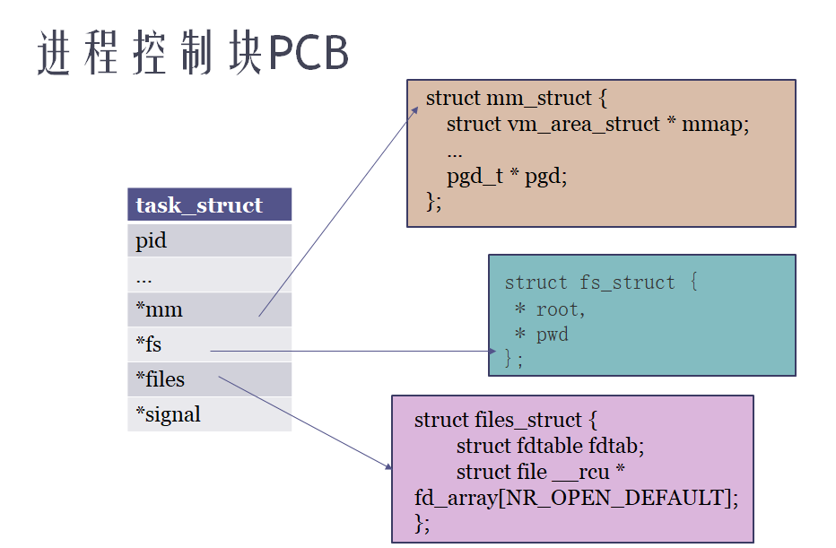

1. root目录，是一个进程概念，不是系统概念；

apropos chroot

man chroot 2

如下图，将分区/dev/sda5挂载到/mnt/a，调用chroot，改变root目录，当前进程下的文件b.txt即位于当前进程的根目录。

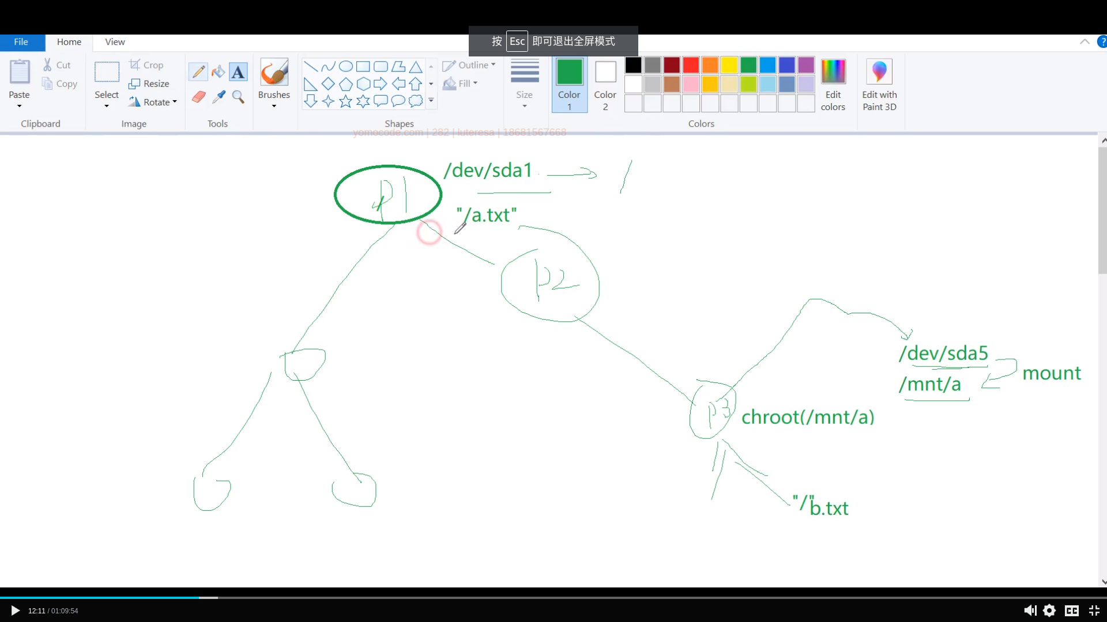

(2)fd也是进程级概念；

(base) leon@leon-Laptop:/proc/29171$ ls fd -l

总用量 0

lrwx------ 1 leon leon 64 5月 16 10:26 0 -> /dev/pts/19

lrwx------ 1 leon leon 64 5月 16 10:26 1 -> /dev/pts/19

lrwx------ 1 leon leon 64 5月 16 10:26 2 -> /dev/pts/19

(3)pid，系统全局概念

Linux总的PID是有限的，用完PID

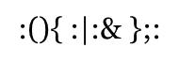

每个用户的PID也是有限的

ulimit -u 最大进程数

ulimit –a

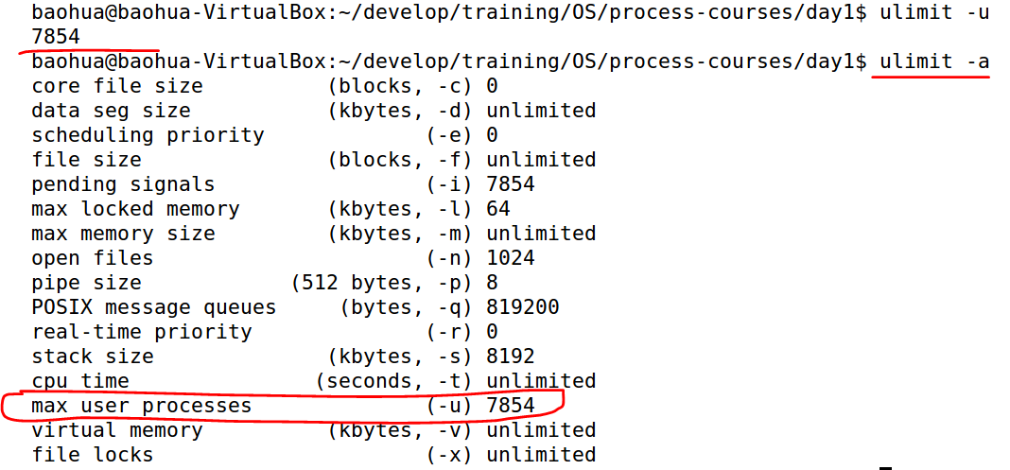

(base) leon@leon-Laptop:/proc/29171$ cat /proc/sys/kernel/pid_max

32768

案例：android2.2漏洞

Android提权漏洞分析——rageagainstthecage: <https://blog.csdn.net/feglass/article/details/46403501>

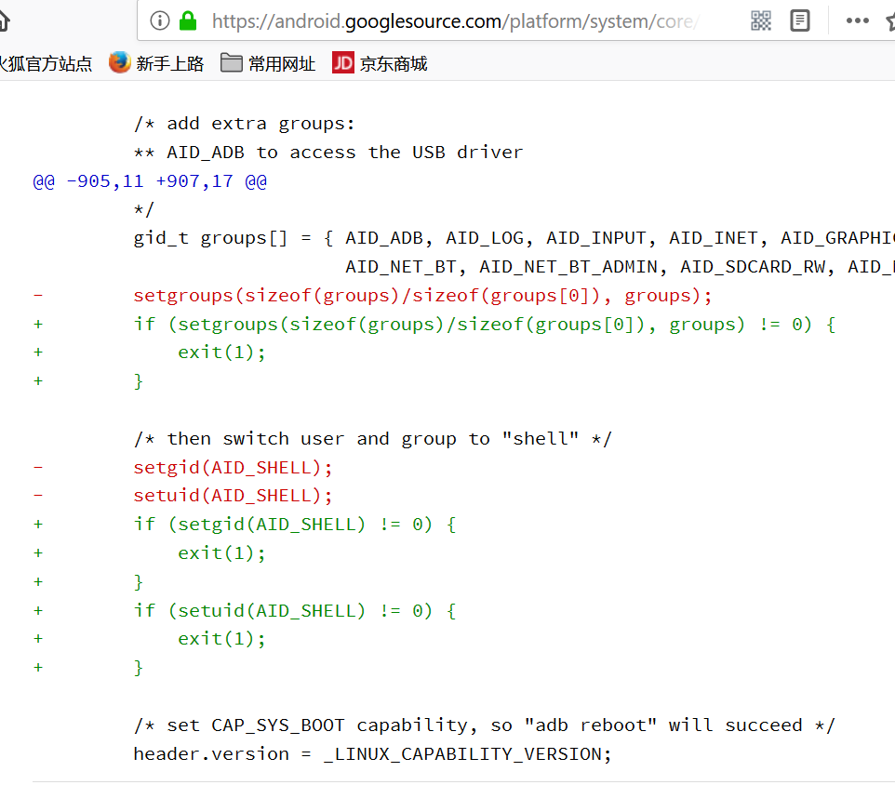

Setuid(shell):root→shell用户 PID用完时，降权失败，依然具有root权限

解决办法，检查返回值

软件工程符合墨菲定律，解决办法，代码写出闭环。

## 2 linux进程的组织方式

linux里的多个进程，其实就是管理多个task_struct，那他们是怎么组织联系的呢？

组织task_struct的数据结构：

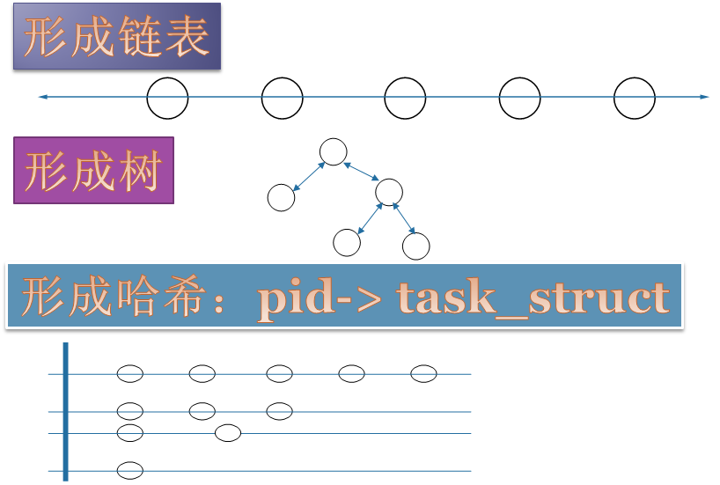

a.链表，遍历进程

b.树：方便查找父子相关进程

c.哈希表：用于快速查找

用三种数据结构来管理task_struct，以空间换时间。

父进程监控子进程，linux总是白发人送黑发人。父进程通过wait，读取task_struct的退出码，得知进程死亡原因。并且清理子进程尸体。

Android/或者服务器，都会用由父进程监控子进程状态，适时重启等；

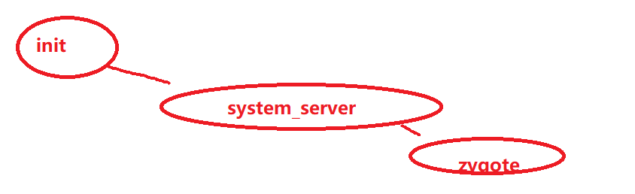

## 3.进程的生命周期

有六个状态：就绪，运行，睡眠(深度/浅度睡眠)，暂停，僵尸

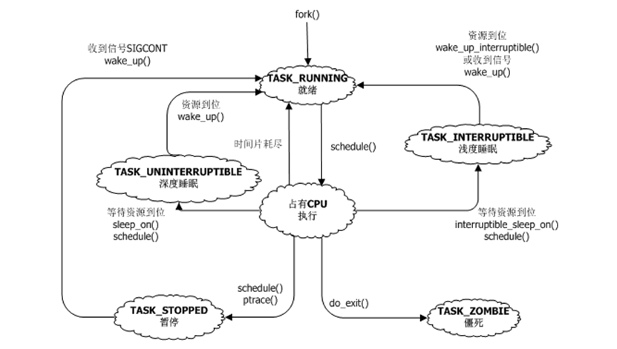

### 3.1.什么是僵尸进程：

子进程死掉，父进程还没清理尸体，没火化。

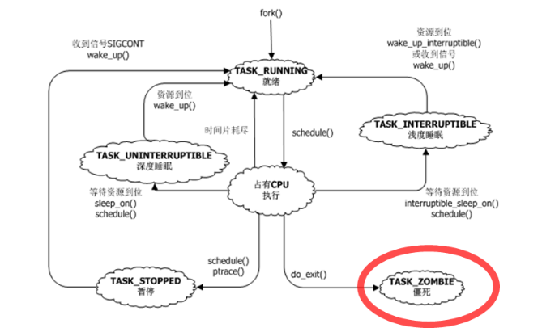

子进程死亡后，首先变成僵尸， mm,fs等所有资源已经释放，只剩task_struct躯壳还没被父进程清理,父进程通过wait_pid获得，wait结束，僵尸所有资源(task_struct)被释放。

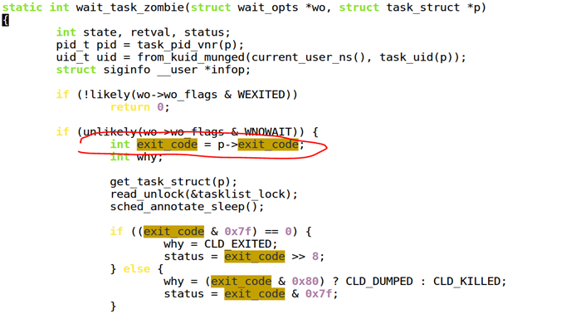

父进程用waitpid()查看task_struct退出码，检测子进程退出状态；

Waitpid()调用完成，则子进程彻底消失。

僵尸进程状态：子进程死亡，还没被父进程清理，资源已经被释放，只剩下task_struct。

清理办法：kill父进程。

僵尸进程被杀死的假象：

当一个进程里有多个子线程，主线程退出其他线程仍然运行；

top是以进程视角看线程，所以造成僵尸进程亦然可以被杀的假象；

### **3.2 stop状态**：

其他进程控制其停止

Ctrl+z：让进程暂停；发信号19

Fg:进程在前台继续跑；

Bg:让进程在后台继续跑

Fg/bg实际上是发continue信号18

用于作业控制。

Kill –l

cpulimit -l 20 -p 3637

限制CPU占用率为20，实际用ctrl+z fg/bg实现的。

cpulimit是暴力的方法，更好的用CGROUP

### 3.3 睡眠

进程本身主动睡眠，等待资源，深度睡眠/浅度睡眠。

### 3.4调度：

只管在就绪态和运行态进程的切换，一个运行态，多个就绪态。

调度进程只等CPU，其他资源全部就绪。Linux就绪和占用都是用task_running标识符

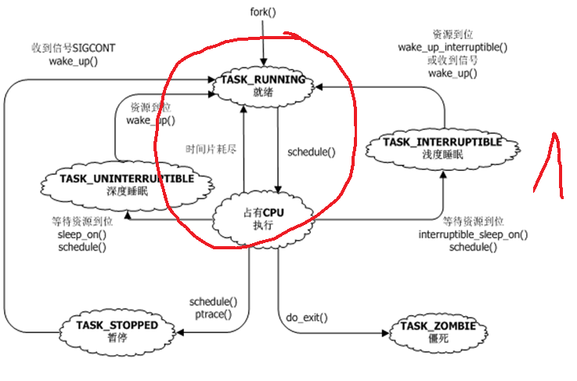

## 4.fork

创建进程，子进程拷贝父进程的task_struct资源。

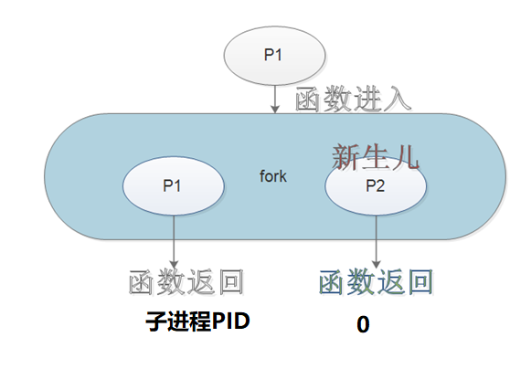

## 5.什么是内存泄漏？

进程没死，运行越久，耗费内存越多，叫内存泄漏（程序死亡时，所占内存会全部释放）；

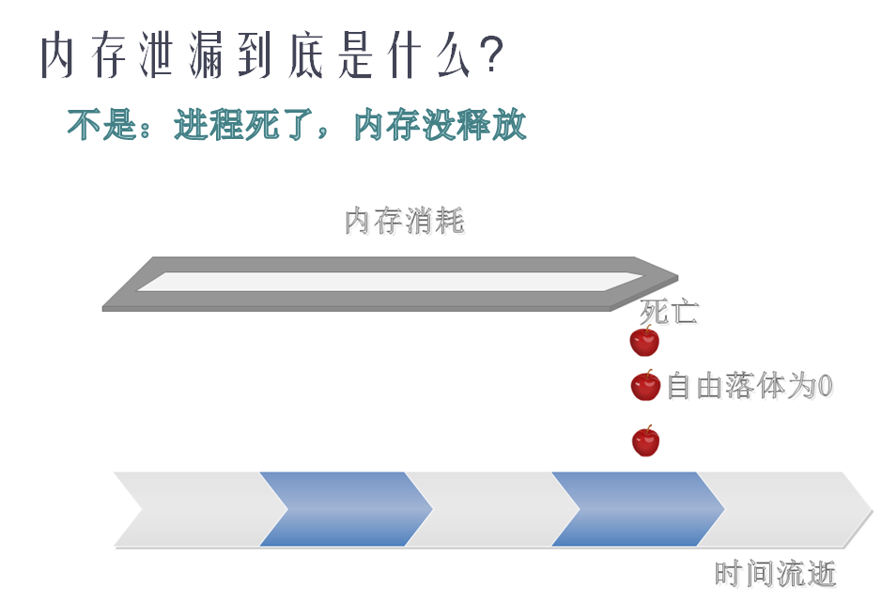

判断内存泄漏方法：连续多点采样(6，7，8，9每小时采样，统计剩余内存是否收敛)，正常的程序，内存震荡收敛。随时间增加，内存消耗不断增多，且不收敛，则一定是内存泄漏；

发散

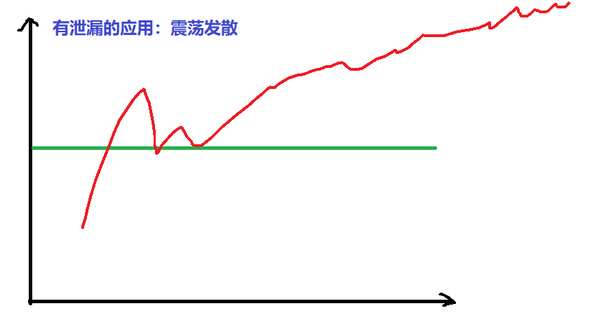

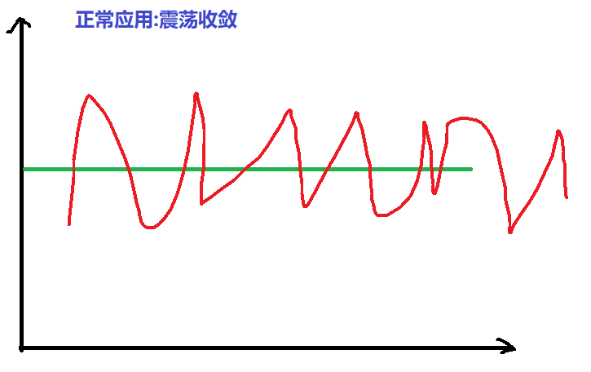

# 第二部分 进程和线程的本质

1.进程拥有资源mm,fs,files,signal…



Fork创建一个新进程，也需要创建task_struct所有资源；实际上创建一个新进程之初，子进程完全拷贝父进程资源，如下图示：

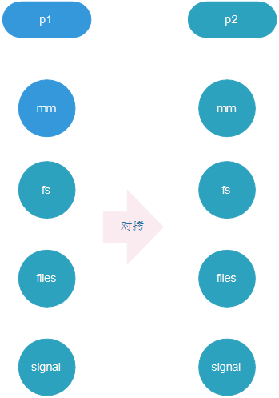

比如fs结构体：

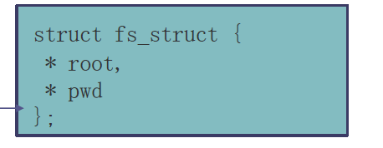

子进程会拷贝一份fs_struct，

*p2_fs = *p1_fs;

pwd路径和root路径与父进程相同，子进程修改当前路径，就会修改其p2_fs->pwd值；父进程修改当前路径，修改p1_fs->pwd;

其他资源大体与fs类似，最复杂的是mm拷贝，需借助MMU来完成拷贝；即写时拷贝技术：

## 2.写时拷贝技术：

#include <sched.h>

#include <unistd.h>

#include <stdio.h>

#include <stdlib.h>

int data = 10;

int child_process()

{

printf("Child process %d, data %d\n",getpid(),data);

data = 20;

printf("Child process %d, data %d\n",getpid(),data);

_exit(0);

}

int main(int argc, char* argv[])

{

int pid;

pid = fork();

if(pid==0) {

child_process();

}

else{

sleep(1);

printf("Parent process %d, data %d\n",getpid(), data);

exit(0);

}

}

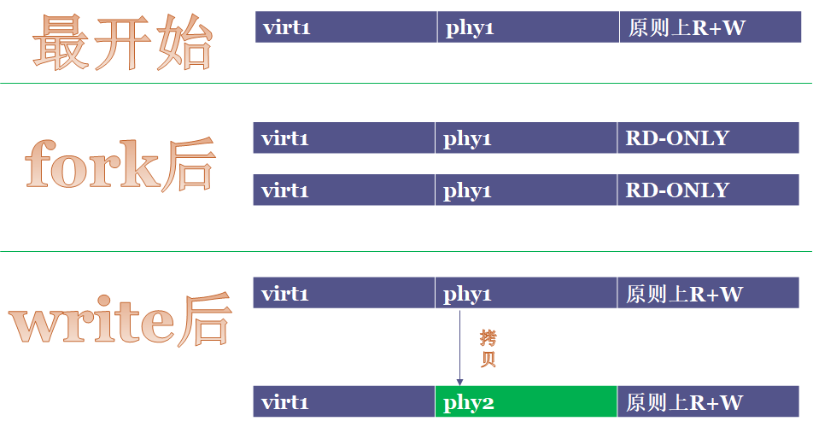

**第一阶段**：只有一个进程P1，数据段可读可写：



**第二阶段**，调用fork之后创建子进程P2，P2完全拷贝一份P1的mm_struct，其指针指向相同地址，即P1/P2虚拟地址，物理地址完全相同，但该内存的页表地址变为只读；

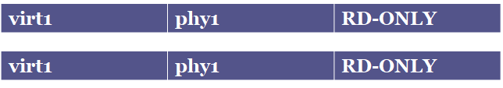

**第三阶段**：当P2改写data时，子进程改写只读内存，会引起内存缺页中断，在ISR中申请一片新内存，通常是4K，把P1进程的data拷贝到这4K新内存。再修改页表，改变虚实地址转换关系，使物理地址指向新申请的4K，这样子进程P2就得到新的4K内存，并修改权限为可读写，然后从中断返回到P2进程写data才会成功。整个过程虚拟地址不变，对应用程序员来说，感觉不到地址变化。

谁先写，谁申请新物理内存；

Data=20；这句代码经过了赋值无写权限，引起缺页中断，申请内存，修改页表，拷贝数据…回到data=20再次赋值，所以整个执行时间会很长。

这就是linux中的写时拷贝技术(copy on write), 谁先写谁申请新内存，没有优先顺序；

cow依赖硬件MMU实现，没有MMU的系统就没法实现cow，也就不支持fork函数,只有vfork;

## 3. vfork的 mm指针直接指向父进程mm；

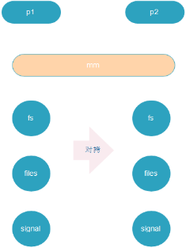

除了mm共享，其他资源全都拷贝一份，而fork是所有资源都对拷一份，对比如下图

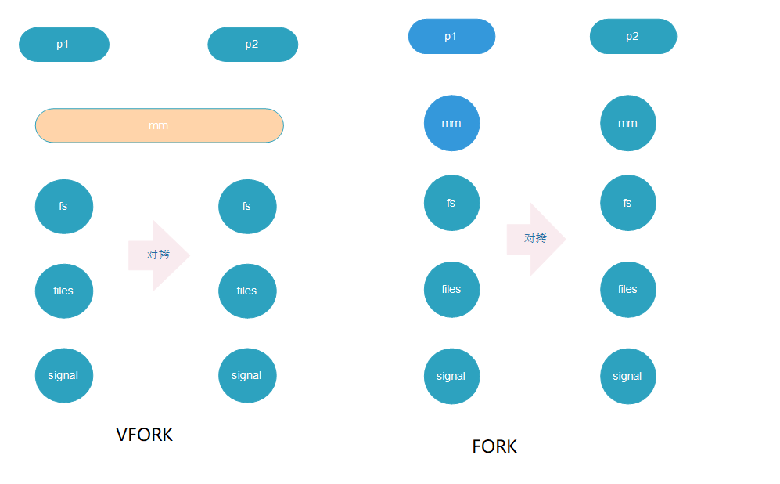

不同点：vfork会阻塞：

vfork后，父进程会阻塞，直到子进程调用exit()或exec，否则父进程一直阻塞不执行；

上面代码改用vfork，打印输出10，20，20

## 4.线程

clone函数创建一个新进程，不执行任何拷贝，所有资源都等同vfork中的mm共享，task_struct里只有指针指向父进程task_struct；

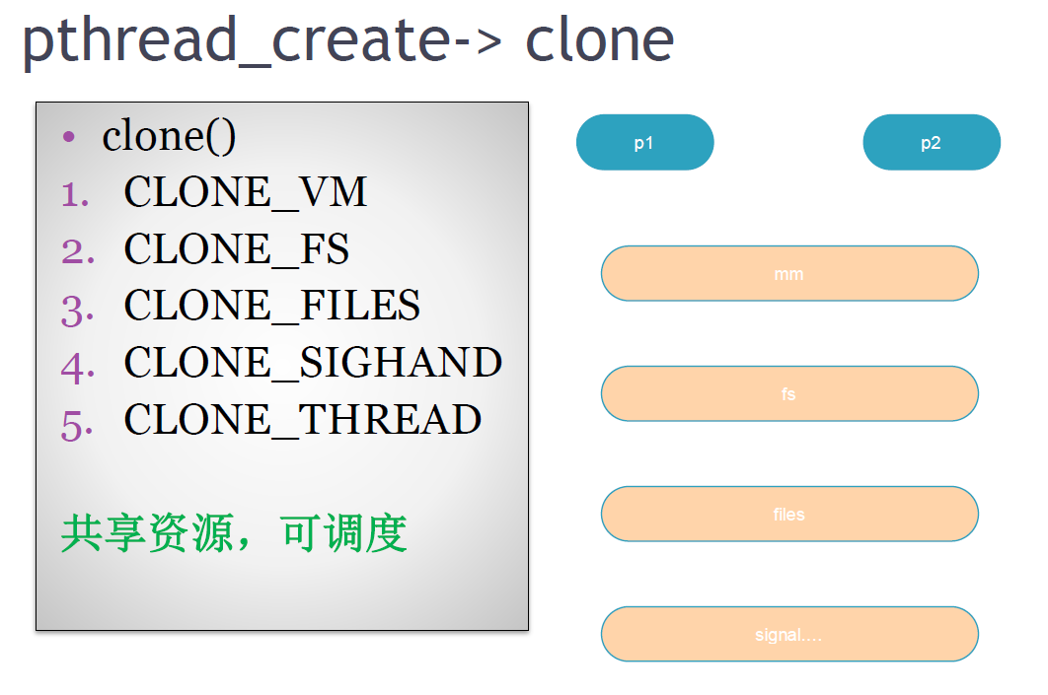

也就是子进程与父进程完全共享资源，但是又可以被独立调度，实际上这就是linux中的线程本质；

pthread_create()函数就是调用clone()函数(带有clone_flags)创建新task_struct，其内部mm,fs等指针全都指向父进程task_struct；

Linux中创建进程(fork，vfork)和线程(pthread_create)，在内核都是调用do_fork()-->clone()，参数clone_flags标记表明哪些资源是需要克隆的，创建线程时，所有资源都克隆；

从调度的角度理解线程，从资源角度来理解进程，内核里只要是task_struct，就可以被调度；linux中的线程又叫轻量级进程lwp;

ret = pthread_create(&tid1, NULL, thread_fun, NULL);

if (ret == -1) {

perror("cannot create new thread");

return -1;

}

strace ./a.out



## 5.人妖

如上述，资源全部共享是线程，不共享是进程；那假如修改clone函数中的clone_flags，使共享其中部分资源，如下图示：

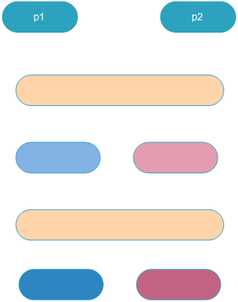

这时候创建的既不是进程也不是线程，妖有了仁慈的心,就不再是妖,是人妖；

Linux是可以调用clone创建人妖的，不过没实际必要～

## 6.PID

Linux 的每个线程都会创建task_struct，会有个独立的PID；

POSIX标准规定，在多线程中调用getpid()应该获得相同的PID；

为兼容POSIX标准，linux增加了一层TGID, 调用getpid()实际上是去TGID层获取PID，TGID中PID均相同，保留了线程在内核中不同的PID，如下图所示：

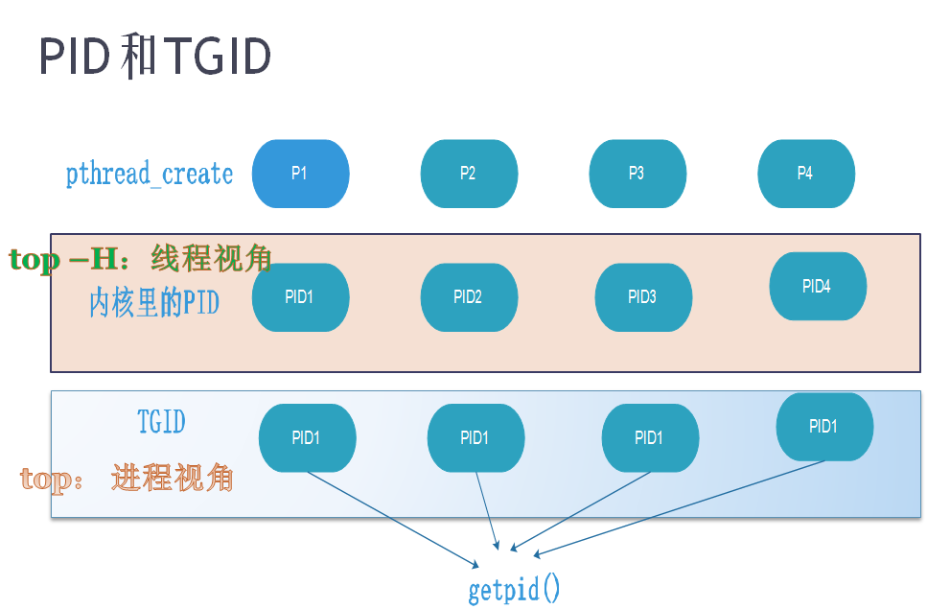

top命令看到的是进程TGID，所有线程相同；

top –H命令是从线程视角，此时的PID是task_struct中实际的PID;

## 7.进程死亡：

7.1子进程先死亡，父进程去清理，所谓白发人送黑发人，不清理则变成僵尸进程；

7.2 若父进程先死，子进程变成孤儿，一般托付给init，新版linux3.4引入subreaper，可以托付给中间进程subreaper。

父进程先死亡后，子进程沿tree向上找最近的subreaper挂靠，找不到subreaper，就挂在init。

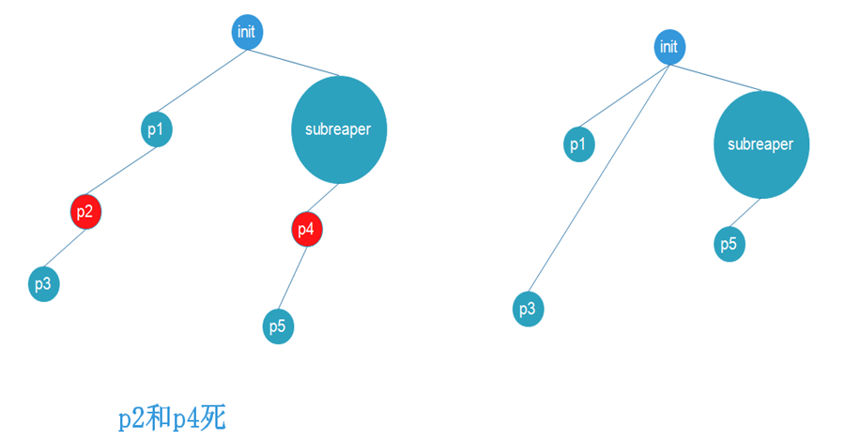

/* Become reaper of our children */

if (prctl(PR_SET_CHILD_SUBREAPER, 1) < 0) {

log_warning("Failed to make us a subreaper: %m");

if (errno == EINVAL)

log_info("Perhaps the kernel version is too old (< 3.4?)");

}

PR_SET_CHILD_SUBREAPER设置为非零值，当前进程就会变成subreaper，会像1号进程那样收养孤儿进程；

## 8.睡眠

当进程需要等待硬件I/O资源的时候，可以设置为睡眠状态，一般驱动做成浅度睡眠，硬盘等资源会置入深度睡眠(不会被信号唤醒)；

睡眠是把task_struct挂在wait queue上，比如多个进程都在等待串口，当串口可用时，唤醒等待队列上所有进程；

以下为《linux设备驱动开发详解》中案例注释

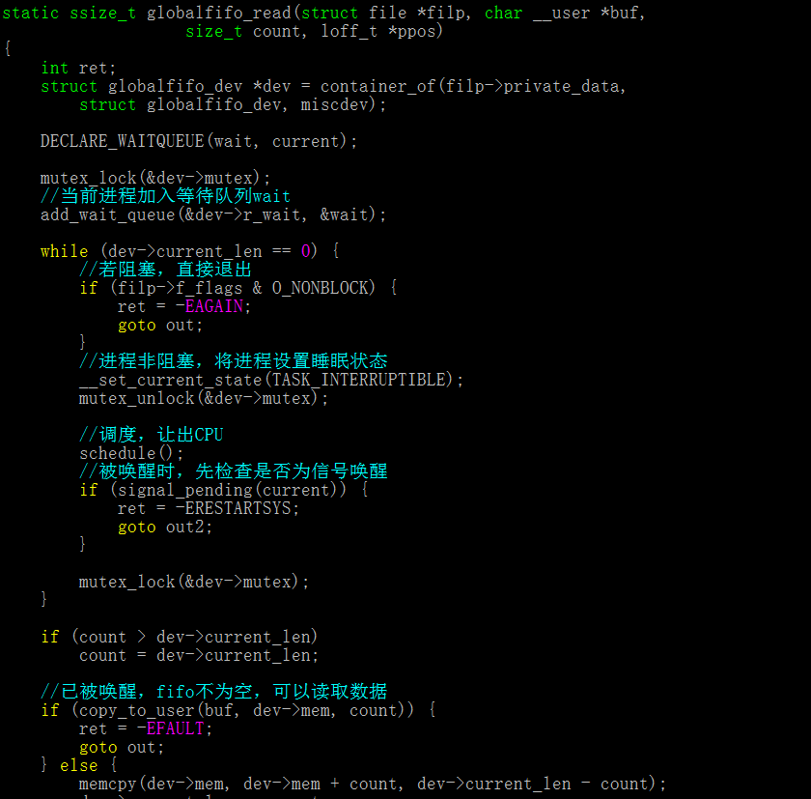

注：上图有个错误，while循环中，应该为

“若非阻塞，直接退出”；

“进程阻塞，将进程设置睡眠状态”;

当读取fifo为空即dev->current_len==0时，将进程加入等待队列睡眠，schedule()让出CPU, fifo中写入数据时将等待队列唤醒，此函数中schedule()处继续执行；唤醒动作在write函数中执行；

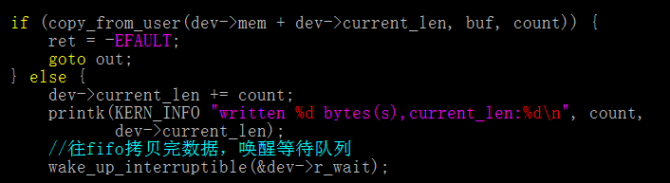

唤醒后检查唤醒原因，若为IO唤醒，正常读取数据；若为信号唤醒，直接退出；

## 9. 0进程

0进程是唯一没有通过fork() 创建的进程，是系统中所有其它用户进程的祖先进程，其创建1号进程(init进程后)，退化为idle进程，也叫swapper进程；

top命令中的id时间即为idle进程运行时间；

idle进程：优先级是最低的，当系统中没有任何进程运行时，即执行idle进程，idle将CPU置入低功耗模式，有任何其他进程被唤醒，idle即让出CPU；

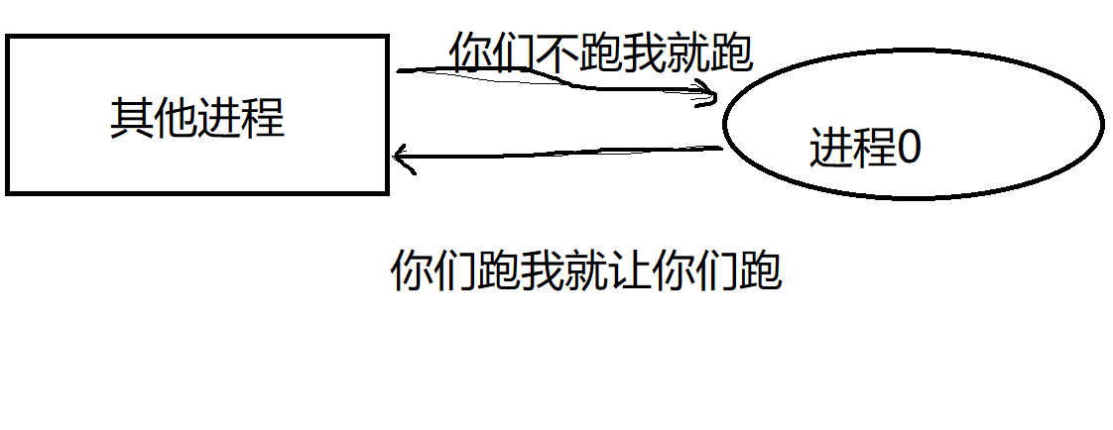

idle进程的设计，实际上是将“跑”与“不跑”的问题，统一为“跑”的问题。极巧妙的简化了系统设计，降低进程之间的耦合度。(将检查系统是否空闲，设置CPU低功耗模式的功能放在idle实现，其他进程都不用关心CPU工作模式)

ARM版本实现如下：

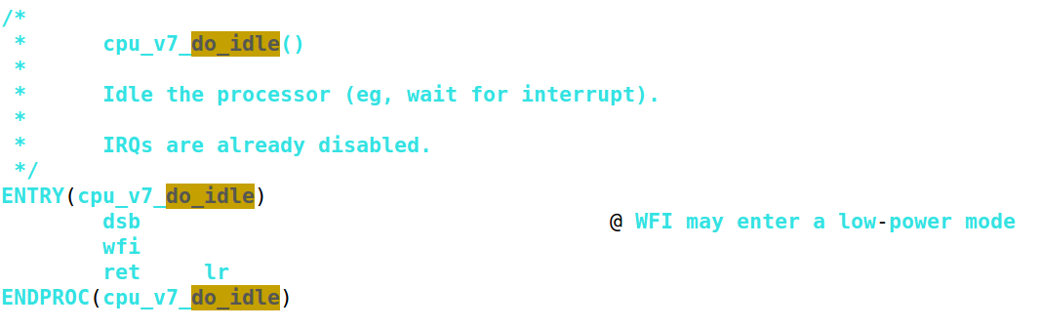

wfi ==> wait for interrupt

对于用户空间来说，进程的鼻祖是init进程，所有用户空间的进程都由init进程创建和派生，只有init进程才会设置SIGNAL_UNKILLABLE标志位。

如果init进程或者容器init进程要使用CLONE_PARENT创建兄弟进程，那么该进程无法由init回收，父进程idle进程也无能为力，因此会变成僵尸进程(zombie)。

# 第三部分 进程调度

## 1. 吞吐率和响应

**吞吐**：单位时间内做的有用功；

**响应**：低延迟。

吞吐追求的整个系统CPU做有用功，响应追求的是某个特定任务的延迟低；

1GHZ的CPU切换线程保存恢复现场约几个微妙级别，看似消耗不了太多时间，但是由于系统的局部性原理，会保存当前线程数据的缓存，切换线程会打乱局部性引起cache miss，而CPU访问cache速度远大于内存访问，这样综合看来上下文切换花销还是很大的。无用功占用较多CPU；

所以追求吞吐量和低延迟，这两个目标是矛盾的

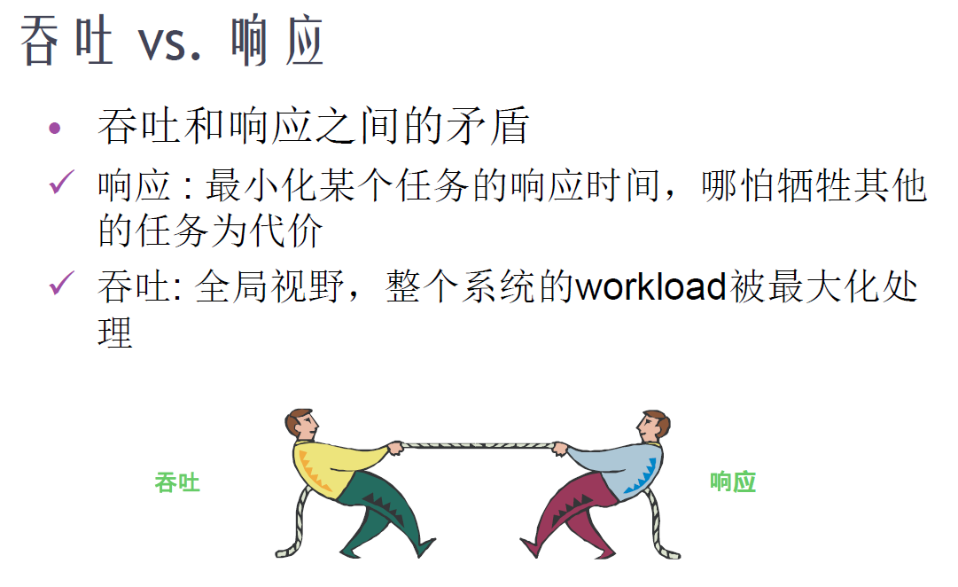

编译内核选项有如下

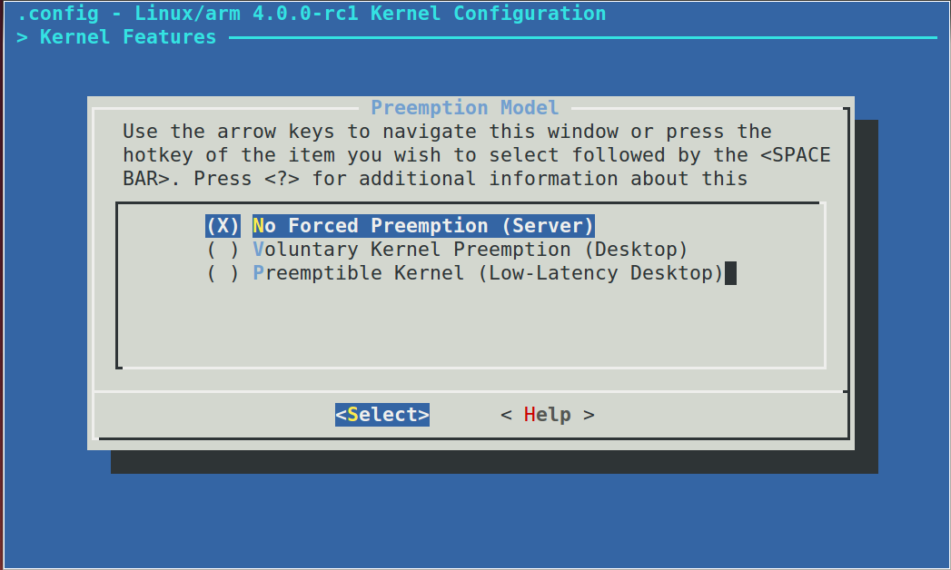

服务器版追求吞吐量，配置为不抢占；桌面版或手机更追求响应，配置为低延迟；

调度器一般讲的是最后一种，低延迟抢占；

## 2. Linux任务类型

问题2: 一个典型的系统内任务分两种：CPU消耗型和IO消耗型



**CPU型的任务**，通常要求高性能，但是不追求低延迟，优先级较低；

**IO型的任务**，通常优先级更高，**追求低延迟**，对CPU性能不敏感；

如下图，一个读IO循环过程，占用CPU时间极短（1ms），IO占用100ms ，若CPU性能降一倍，执行CPU占用2ms对整体时间影响不大(总时间102ms)；但是如果CPU不能及时响应，一个读写周期响应延迟100ms，那整体时间变为约200ms，整体性能降低一半；

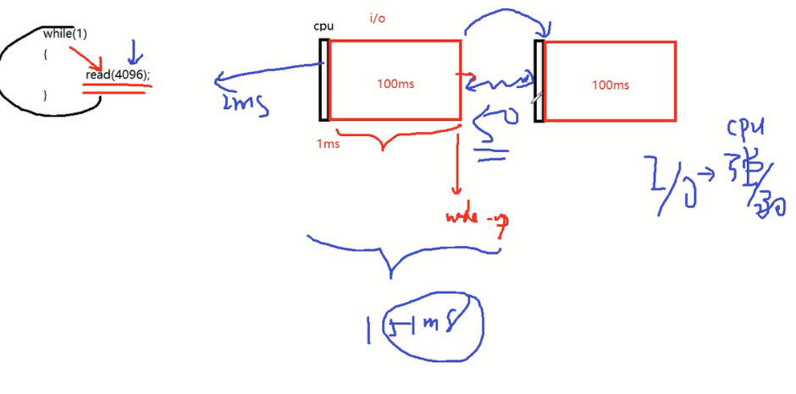

所以，IO型任务只关注响应速度，对CPU性能不敏感；

基于此原理ARM公司设计了big.LITTLE架构，比如在手机上有8个核，设计为四大核，四小核；大小核指令集完全兼容，调度器调配IO型的任务跑在小核上(对CPU弱不敏感)，CPU型任务放在大核上跑。这样用4+1(四小核等效)核的功耗实现了8核的性能；

调度器要在吞吐和延迟之间找到某个均衡；

## 3任务调度

1调度原理：

涉及两个概念，**策略**和**优先级**；

内核所有进程优先级为0~139之间；

0~99：采用**RT策略**，常用的有SCHED_FIFO, SCHED_RR;

SCHED_FIFO, 属于霸占型的，高优先级执行完，才会执行低优先级；

SCHED_RR, 不同优先级与CHED_FIFO相同，属于霸占型，同等优先级轮转；

比如有4个进程：P1_FIFO_3, P2_CHED_RR_2, P3_CHED_RR_2, P4_FIFO_4

执行过程，P2/P3轮转执行完之后，执行P1, 最后执行P4。

100~139：普通线程，采用非RT策略，对应nice(-20, 19).

这里所有优先级都是可以抢占的，但nice 值越低，分配CPU资源越多。

2.所有调度，SCHER_FIFO/SCHER_RR或设置nice都是针对task_struct；

3.将进程设置为FIFO策略:

修改进程25020的策略为FIFO, 优先级50

sudo chrt –f –a –p 50 25020

这样进程是按FIFO策略调度，占有CPU最高为80%(普通进程可以接近100%)，CPU占有率降低(但不可抢占)，此时IO延迟反而变大，鼠标操作变慢；

设置FIFO线程api

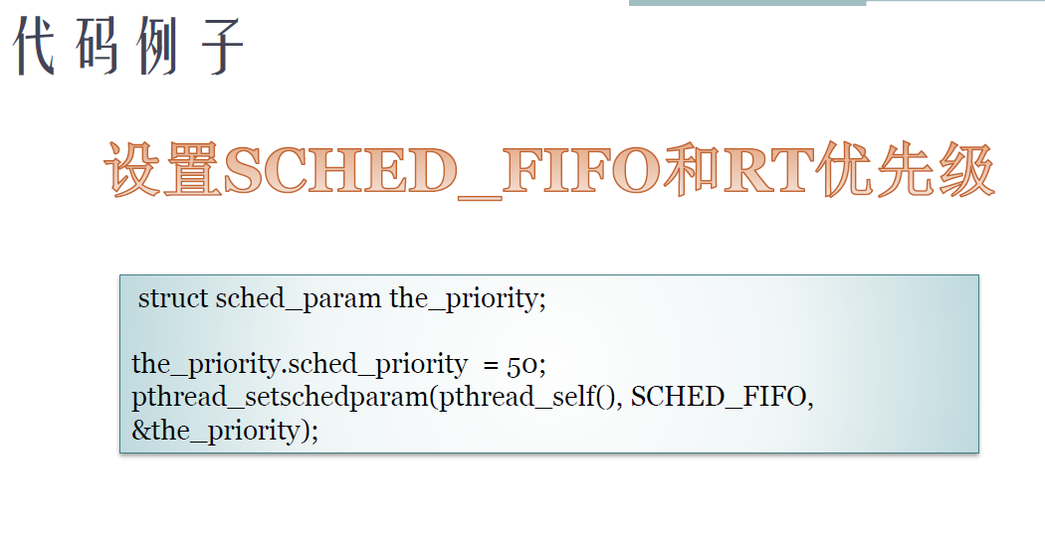

内核里优先级=99-50=49

内核态数字越低，优先级越高；用户态相反；

4.每个task_struct的nice都可以单独设置(所有普通线程)；

Nice值设置都是指普通线程，RT策略不支持nice；

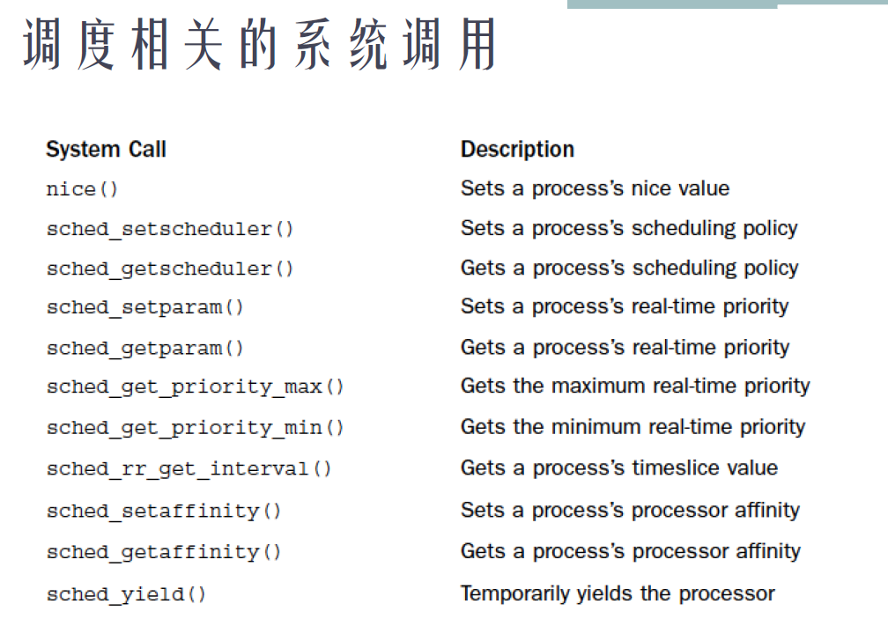

nice()默认是0

调度，在不同nice值进程间轮转，

2.6早期内核对进程采取奖励和惩罚算法，越睡眠越奖励，越消耗CPU，越惩罚，动态调整nice值，实现极其复杂，后来升级两个补丁；

**补丁1：RT熔断机制，设置rt门限值**

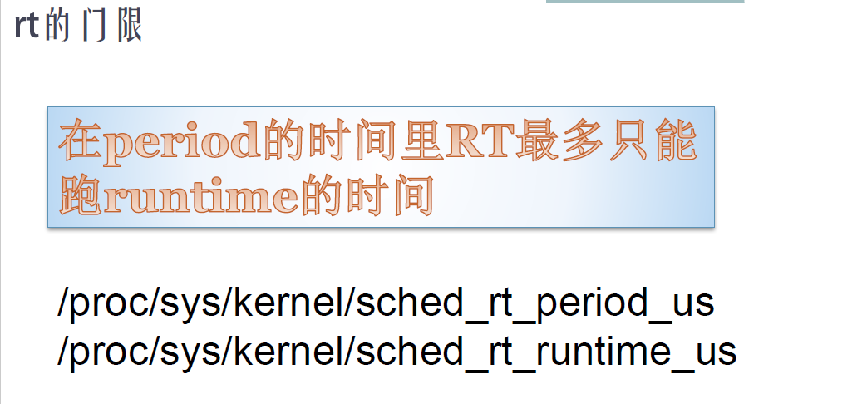

默认runtime 0.95s，period 1s,1s内RT最多跑了0.95s自动熔断；

$cd /proc/sys/kernel

sudo sh -c 'echo 800000 > sched_rt_runtime_us'

设置RR/FIFO策略熔断最高位800ms，RR/FIFO策略进程最多占用CPU 80%。(默认是95%)

**补丁2：普通进程调度算法CFS（complete fare schedule）**

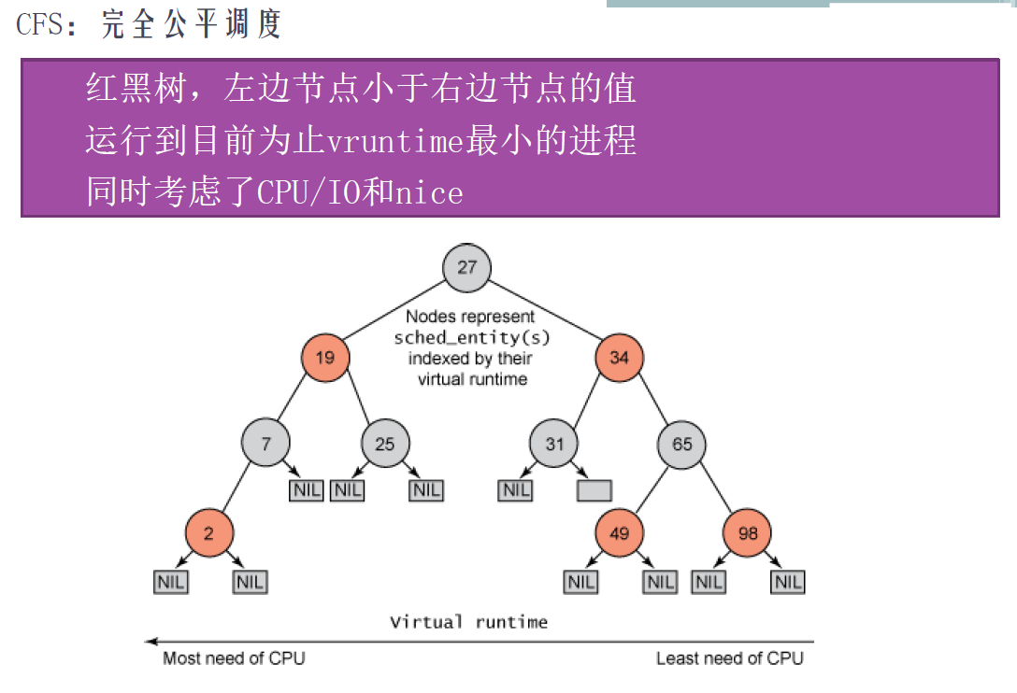

虚拟运行时间，vtime = ptime * 1024/weight

ptime：物理时间

weight:权重参数

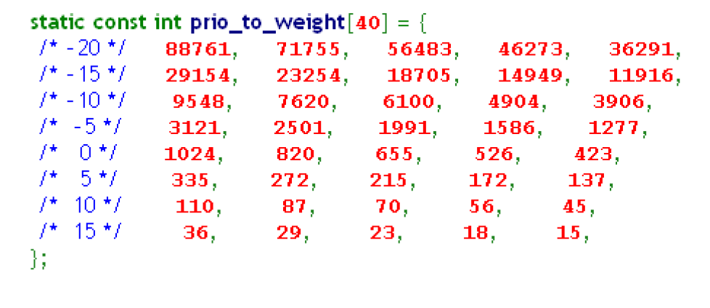

nice=0，虚拟时间等于物理时间；

nice值越小，对应weight分母越大，vtime增长越慢，实际对应ptime占用越多；

vtime机制很好的平衡了I/O型，CPU型任务；

I/O型喜欢睡眠，ptime比较小，所以vtime自然较小，会偏向于挂在树左边；

同理，优先级越高的CPU型，其weight值越大，vtime也会越小，亦偏向挂载树左边；

即CFS用很简单的方式实现了历史上复杂的睡眠补偿，消耗惩罚，动态调整等功能；

修改进程的nice值：

sudo renice -n -5 -g 24856 //24856进程的所有线程nice都设置为-5

**综上，linux调度算法过程：**

1.首先执行SCHECH_RR/SCHECH_FIFO进程，待他们执行到睡眠或者熔断，CPU切换到普通线程；

2.普通线程按CFS算法调度，在普通线程间轮转；

线程调度优先与线程是否在内核态无关，只由优先级和策略决定。用户态内核态只涉及权限问题；

# 第四部分 负载均衡

## 1.线程的负载均衡

对task_struct做负载均衡；

分布式系统中，linux的每个核都自动以劳动为乐，(共产主义社会)。

**分别对RT任务和普通线程做负载均衡**：

RT任务：将n个优先级最高的线程自动分配到n个核；

pull_rt_task()

push_rt_task()

普通任务：

周期性负载均衡，在时钟tick会检查哪个核空闲，优先使空闲核工作(从负载重的核pull任务，或push任务给空闲核，每个CPU以劳动为乐)；

idle时负载均衡；某个核进入idle状态，会主动pull任务执行；

fork和exec时负载均衡；创建的新进程，会放到最闲的核去跑；

**软亲和性（affinity）：**Linux 内核进程调度器天生就具有被称为软 CPU 亲和性（affinity）的特性，这意味着进程通常不会在处理器之间频繁迁移。这种状态正是我们希望的，因为进程迁移的频率小就意味着产生的负载小。

**硬亲和性（affinity）：**就是利用linux内核提供给用户的API，强行将进程或者线程绑定到某一个指定的cpu核运行。

需要绑定CPU的原因：

1.提高cache命中率；

2.在一些非对称CPU，比如NUMA中，防止一个CPU去另外一个插槽的内存读写数据；

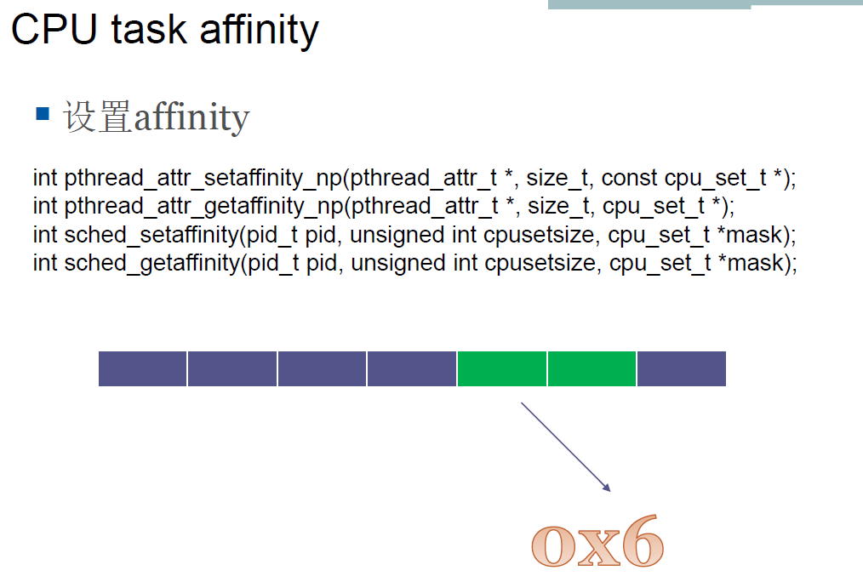

也可以用taskset工具设置：-a 所有线程

pidof ./a.out

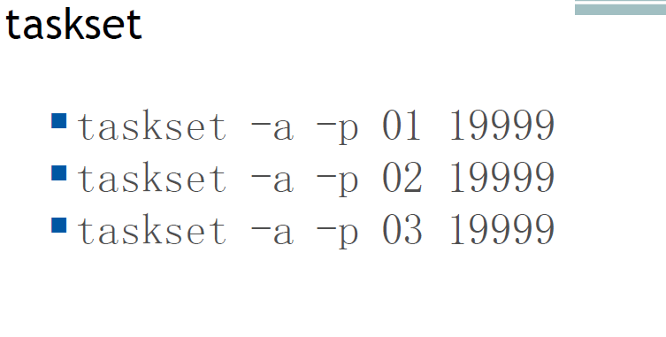

进程a.out占用CPU800%(八核)

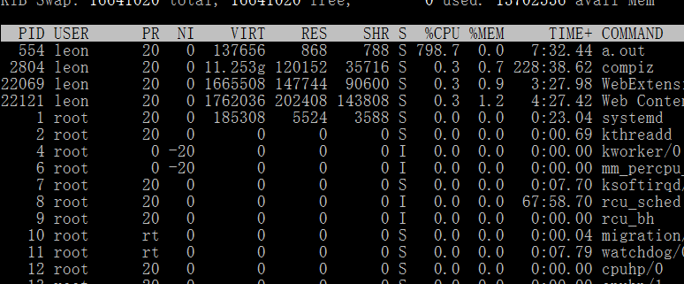

设置只在2号核跑

taskset -a -p 02 554

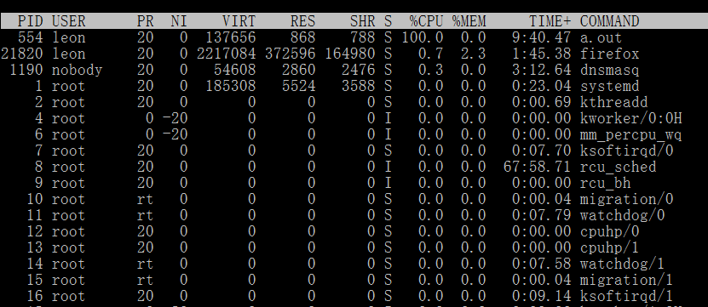

CPU占有率降至100%，所有线程只在2号核上跑；

## 2.中断负载均衡

负载除了进程还有中断，执行完中断，才会去执行task_struct任务；

硬件中断一般比较短(linux2.6.34后内核不支持中断嵌套)，比如网卡收包，在硬中断接收完包，会调用软中断(处理tcp/ip包，软中断可以嵌套)，软中断结束后，会调用vtime最小的线程；

top命令的hi表示硬中断时间(isr，屏蔽中断)，si表示软中断，

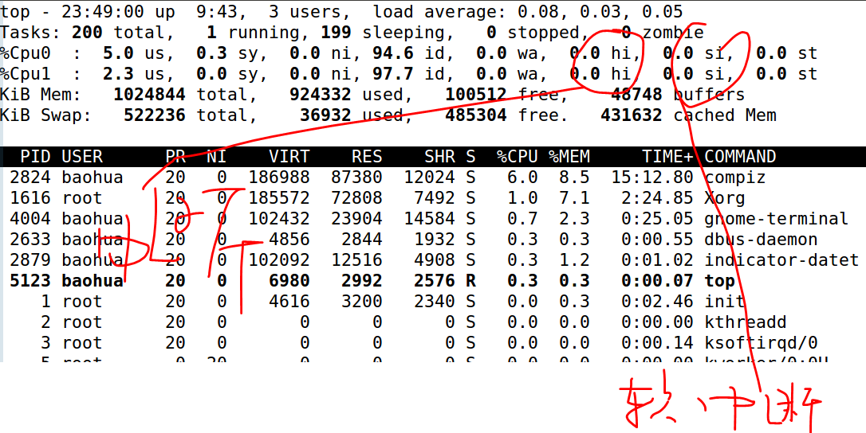

当网络流量大的时候，CPU花在硬中断和软中断时间比较多，这时候需要做中断的负载均衡；

现在新网卡一般有多个队列，假如在一个4核的系统，网卡有4个队列，每个队列可以单独产生中断，硬件支持负载均衡；那么可以将一个队列绑定到一个核，这样，所有CPU都会参与网卡发送包服务；

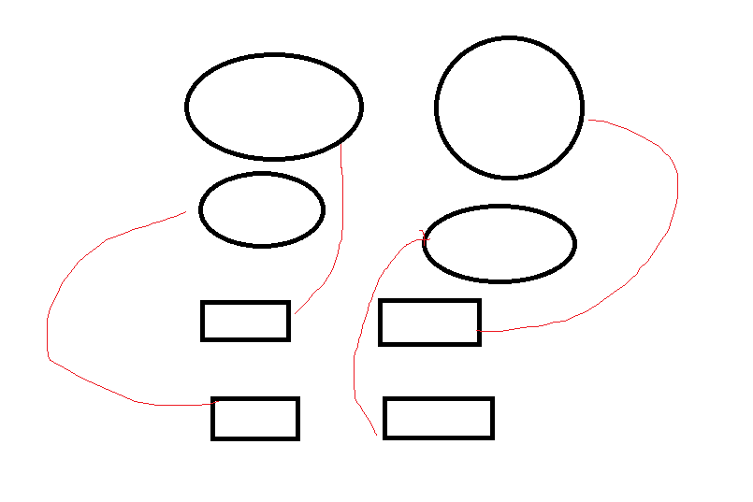

设定方法：将每个中断号，分别设置affinity，绑定到指定CPU

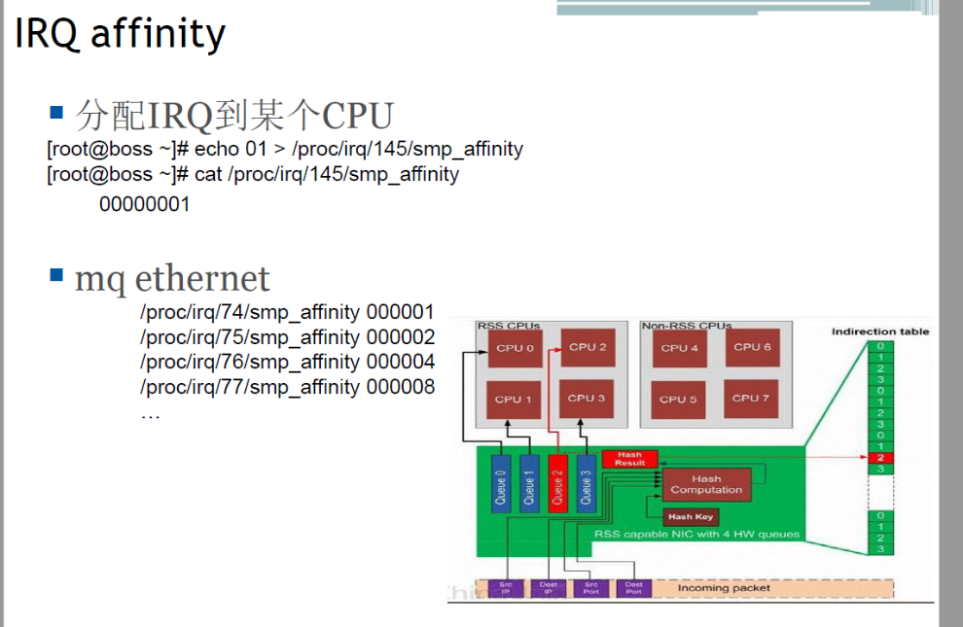

cat /proc/interrupts |grep 'enp'

124: 0 0 0 0 0 0 0 34 415207449 PCI-MSI 1572864-edge enp3s0



sudo sh -c "echo 3 > /proc/irq/124/smp_affinity"

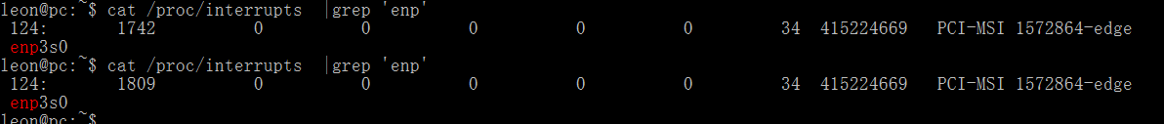

有的网卡只有一个队列：单个核抛出的软中断只能在这个核跑，那么一个队列抛出的软中断(tcp/ip层处理)只能在这一个核执行，其他核会空闲；

测试：

客户端：$ echo "不要回答！不要回答！不要回答！" | nc 10.10.100.16 1235

服务端：$ nc -l -p 1235

### RPS补丁

Google推出了rps补丁，可以把TCP/IP协议栈的处理，均衡到多个核上去，这个技术叫RPS；

比如我手头板子是单个网卡队列收包，默认是单核上执行

#cat /sys/class/net/eth0/queues/rx-0/rps_cpus

0

收包只在CPU0上执行

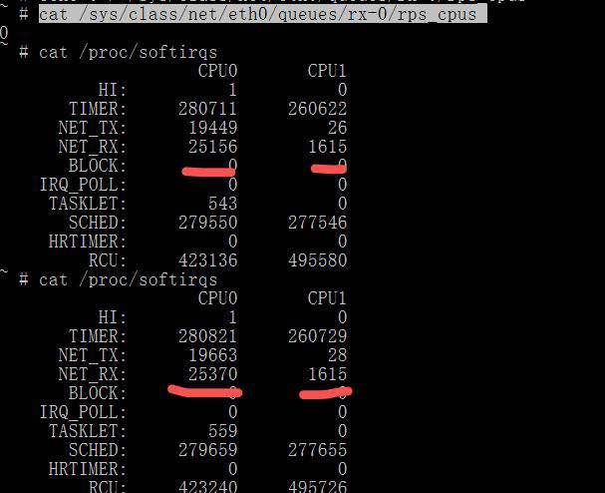

nc -l -p 1235

监听1235端口收到数据时，只有CPU0继续增加；

**多核间的softIRQ scaling**

设置rps在CPU0/1上均衡

echo 3 > /sys/class/net/eth0/queues/rx-0/rps_cpus

watch –d “cat /proc/softirqs | grep NET_RX”

/proc/interrupt

/proc/softirq

分别查看硬中断和软中断次数

top +1显示多核的负载

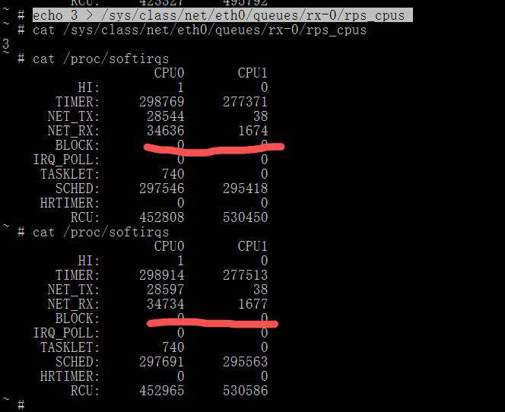

由上可以看到CPU0/1都开始处理网络接收包

**经实验得出结论**：

1. 硬中断绑定的CPU核，一定会响应softirqs，不管对应rps_cpus位设置与否；

2.当rps_cpus位设置时，对应CPU核会响应softirqs；

RPS原理：由单一CPU核响应硬件中断，将大量网络接收包，通过多核间中断方式分发给其他空闲核，如下网络图清晰说明情况

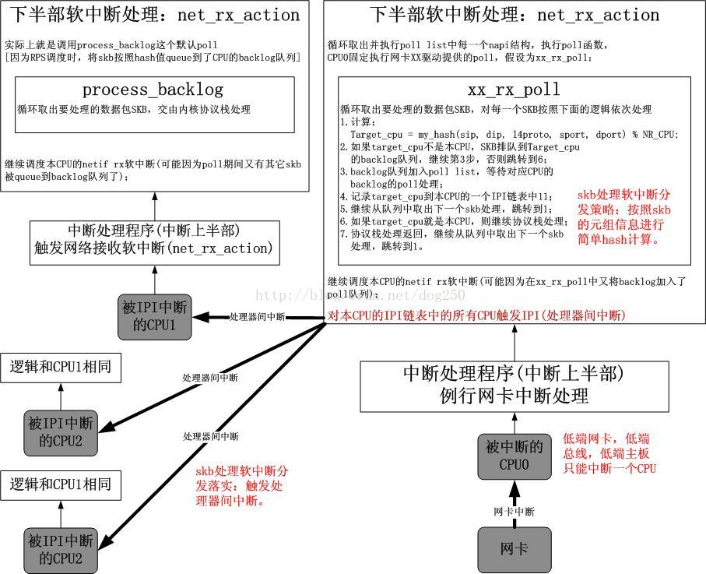

上图引用自<https://blog.csdn.net/dog250/article/details/46705657>

## 3.linux不是硬实时系统：

硬实时：满足可预期，非一定越快越好，强调的是截止期限的可预期性；

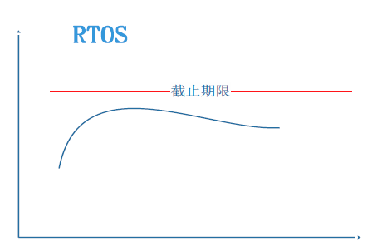

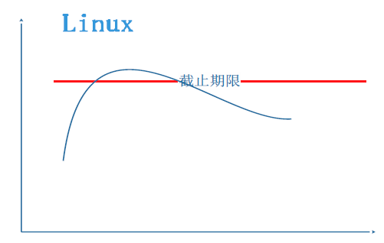

Linux的设计决定了她不是硬实时系统，有些情况(比如spin_lock)不可抢占，其不可预期，是软实时系统；

用什么系统由场景决定，并非硬实时一定优于软实时。

Linux的抢占算法演变，越新的内核支持抢占越多；

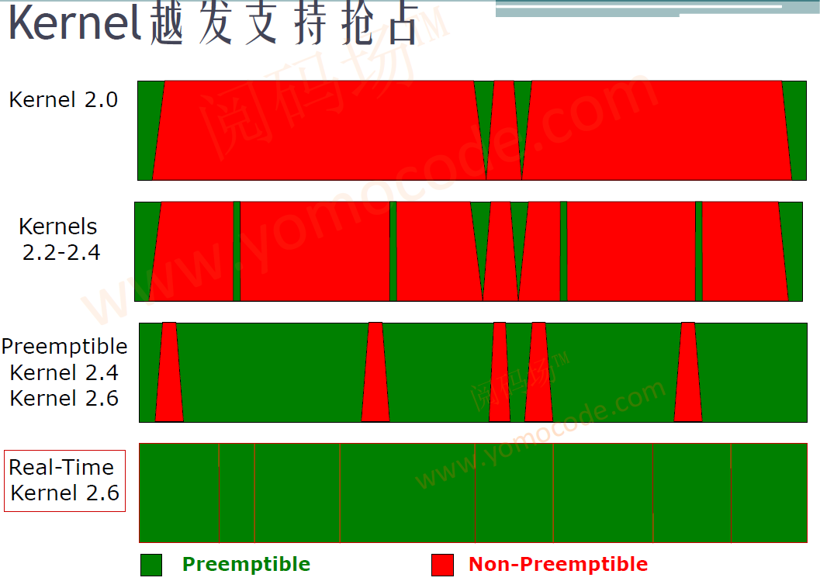

Linux的CPU消耗主要分以下几种：

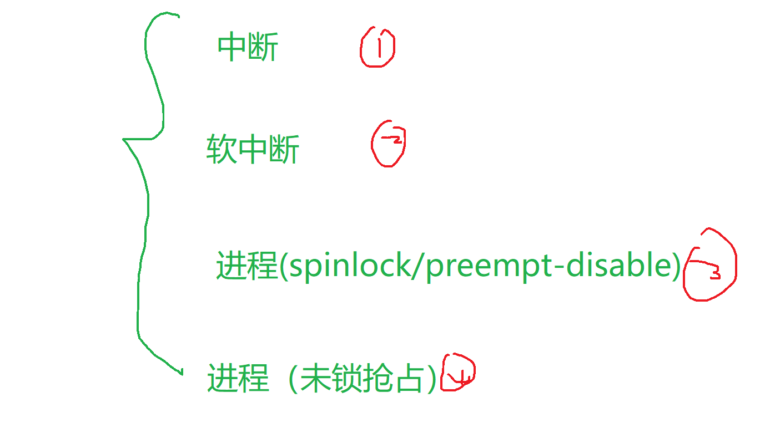

内核态的spin_lock，是自旋锁，用户态不是；

1,2,3都不可抢占，所以linux不是一个硬实时系统，**硬实时系统要求任何时刻都可以抢占**。

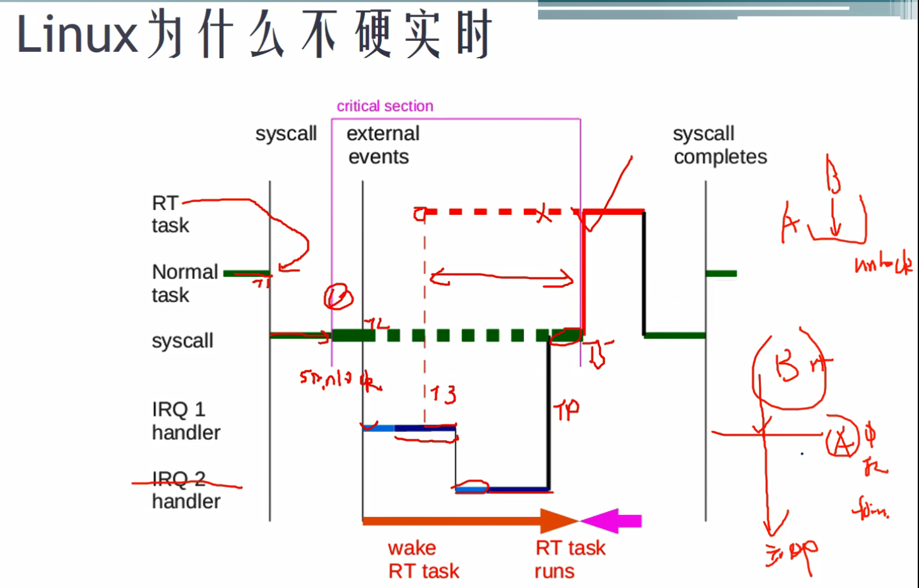

T3时刻唤醒一个更高优先级RT线程, RT线程只能到T5时刻(硬中断，软中断都执行完，并且释放spin_lock之后)才能抢占，等待时间是未知的。

要解决linux硬实时性，需要打rt补丁，

补丁不在mainline中，维护网站;

<https://wiki.linuxfoundation.org/realtime/start>

<https://git.kernel.org/pub/scm/linux/kernel/git/rt/linux-stable-rt.git/>

rt补丁

将所有中断线程化，

去掉软中断，

spin_lock改成mutex实现，即系统中只有上图第4类进程，任何线程都可以被抢占；

使延迟变为可预期，即成为硬实时系统。

不是每一个内核版本都有相应rt补丁。

rt可以将linux延迟做到100us量级(1G CPU)，同时吞吐会下降。

打上补丁后如下图

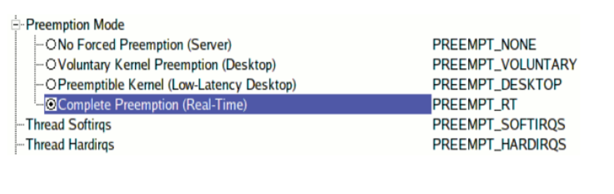

Server:不抢占

Desktop: kernel不抢占

Low-Latency Destktop：手机用，kernel也抢占

Real-Time：完全抢占；

调度器实时后，linux还不一定实时，有无数内存坑，比如内存管理部分，ROW，写内存时发现内存尚未分配，此时无法保持实时性。

其他方法：

同时运行两个系统，实时任务放在RTOS跑，非实时任务放在Linux跑。

比如单反，一般用两个系统，传统拍照用实时系统，涉及网络相关任务放在linux，利用linux强大的网络协议栈。

4.Deadline调度算法

<https://elinux.org/images/f/fe/Using_SCHED_DEADLINE.pdf>

如下场景需求，系统有两个任务，核电站任务要求运行1/2s, 洗衣机要求运行20ms/200ms;

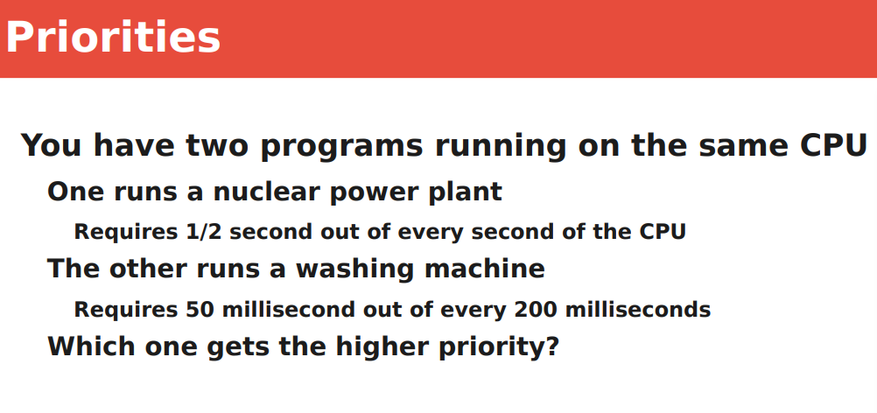

用传统RT或CFS调度算法，必须设置洗衣机优先级更高才能满足需求。(核电站优先级更高将独占CPU超过0.5s, 下一个周期无法满足CPU需求)

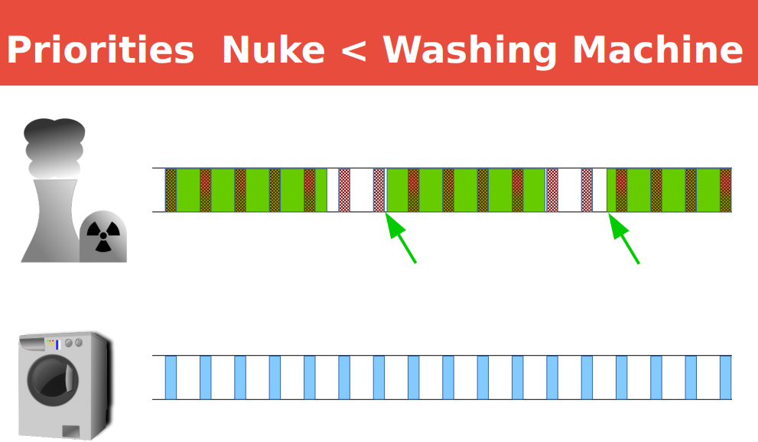

但当系统有多个任务，比如核电站要求800ms周期内必须跑500ms，洗碗机要求300/900ms, 洗衣机要求100/800ms：

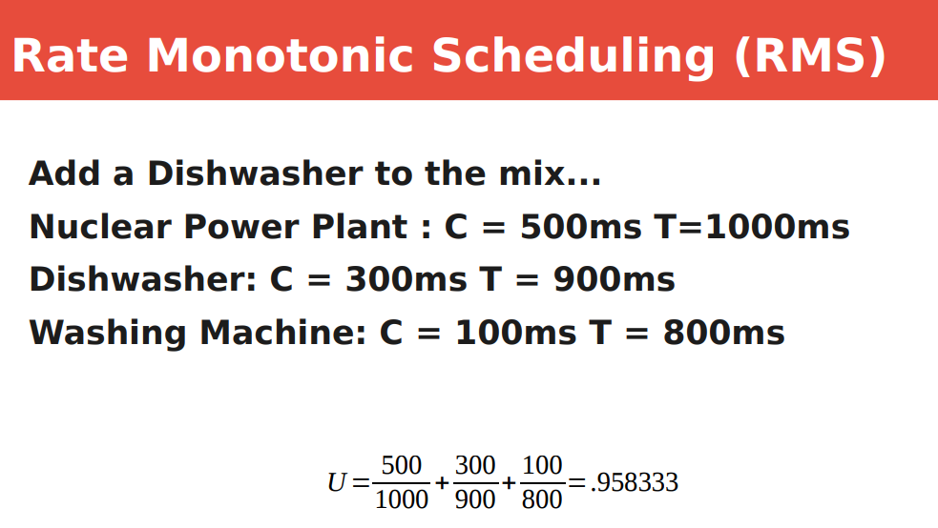

总的CPU消耗是小于100%的。但是按照传统RR算法，无法满足调度需求；

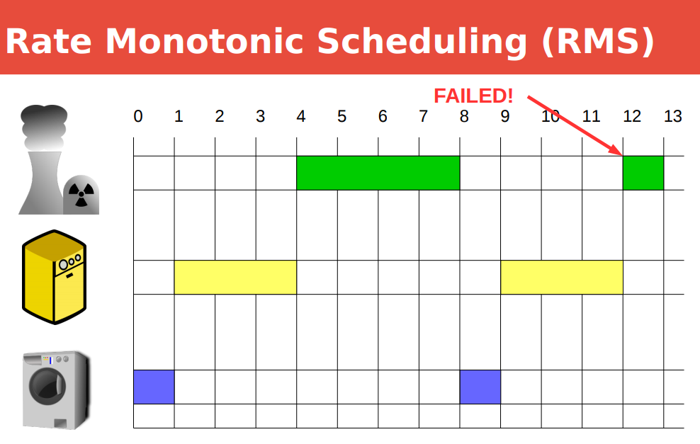

Linux提供了一个Rate Monotonic Scheduling：

**Deadline调度算法思想**：当产生一个调度点的时候，DL调度器总是选择其Deadline距离当前时间点最近的那个任务并调度它执行，谁更紧急，谁先跑；

Deadline需要设置三个参数，周期Period，Deadline, Runtime

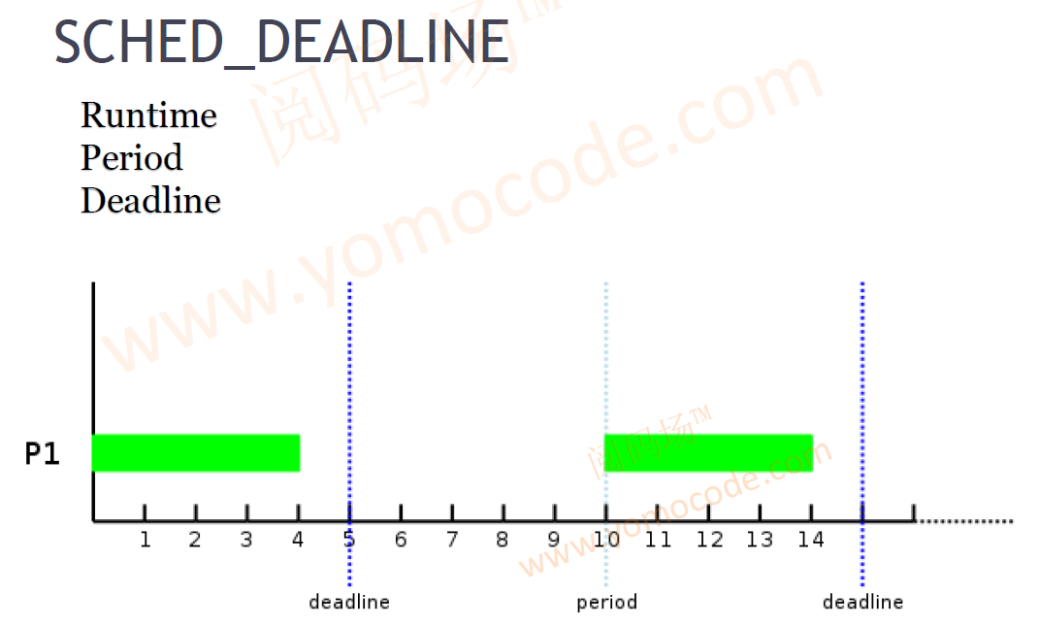

deadline调度器虽然可以保证每个RT任务在deadline之前完成，但是并不能保证每一个任务的最小响应时间。

内核实例，sched-deadline.c

设置允许普通用户修改app调度策略

sudo setcap 'cap_sys_nice=eip' ./a.out

pidof ./a.out

sudo chrt -d -T 1000000 -P 3000000 -D 2000000 0 pid

sudo chrt -p pid

$ sudo chrt -p 6276

chrt: unknown scheduling policy

pid 6276's current scheduling policy: pid 6276's current scheduling priority: 0

chrt 版本太低，未支持显示deadline参数；

Deadline在top显示rt进程，

练习

cyclictest工具

用time命令跑1个含有2个死循环线程的进程

用taskset调整多线程依附的CPU

# 第5部分 Cgroup：

按群分组，分配资源，二级分配；

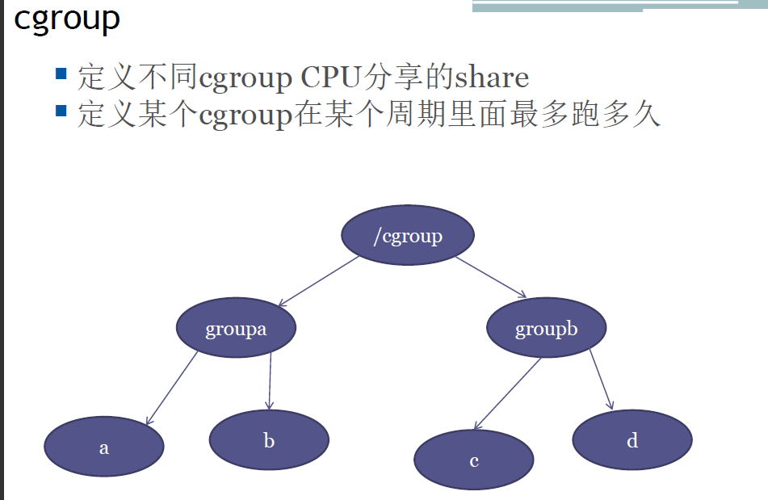

## (1)按群组分配资源

将进程分组，多个组按权重分配CPU配额，单个组内任务再按进程调度算法分配

案例：启动三个a.out，一共耗CPU800%(八核)

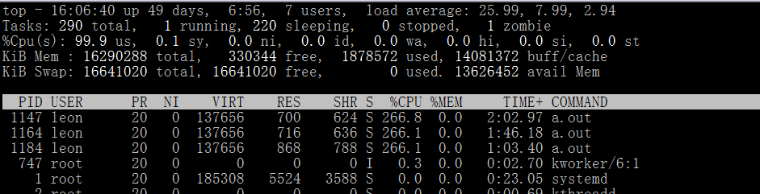

创建两个CGROUP：A和B

cd /sys/fs/cgroup/cpu

sudo mkdir A

sudo mkdir B

关注A/B中两个成员，

cgroup.procs：本群组包含的进程

cpu.shares：本组权重值，与其他组竞争的权重值；

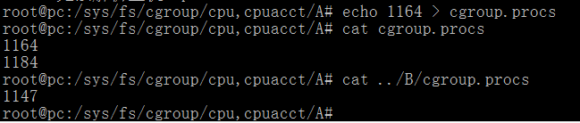

将进程1164/1184加入组A,1147加入组B

查看CPU占用情况：

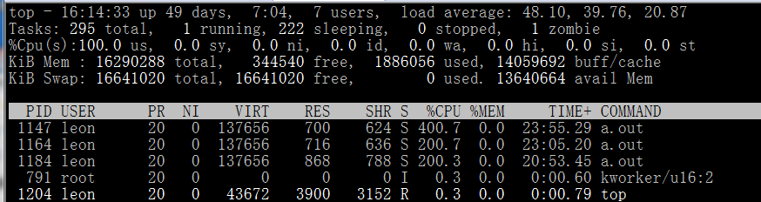

即组A两进程之和与组B相当，因为默认权重相等；

修改组A权重值为2048

echo 2048 > cpu.shares

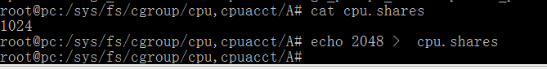

三进程CPU占有率变为均等

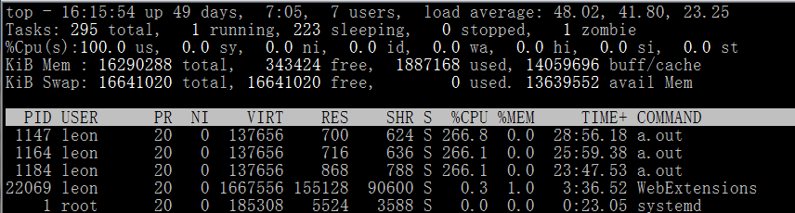

修改组A权重值为512

echo 512 > cpu.shares

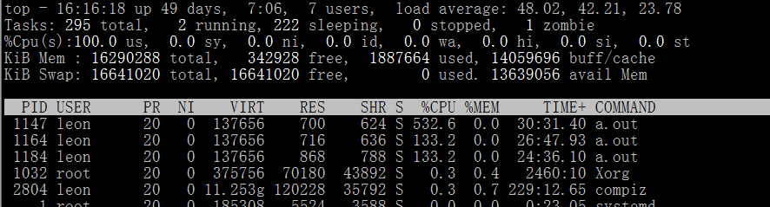

上图看到组A的进程1164，1184CPU占用率加起来大概是组B一半

这里cgroup.procs里的进程号是动态的，进程死亡，这里进程号就会消失；

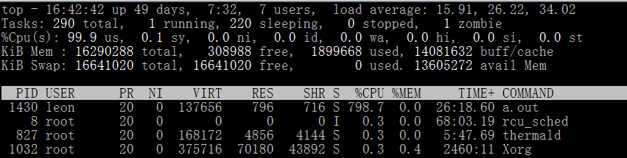

## (2)设置群的quota配额:

cpu.cfs_perid_us: 默认100ms；

cpu.cfs_quota_us： 设置该群组最大可占用CPU比例；

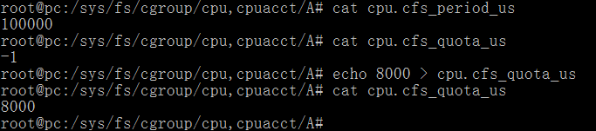

群A的CPU占用最大8000/100000; cfs_quota_us可以超过100%, 最多不超过CPU个数；

类似网络带宽，按付费给予配额。

还可以进一步分配每个CPU的具体任务，参考cgroup文档。

cgroup应用案例1：

Android新版本中，将任务分为前端进程组，后端进程组，分配不同权重

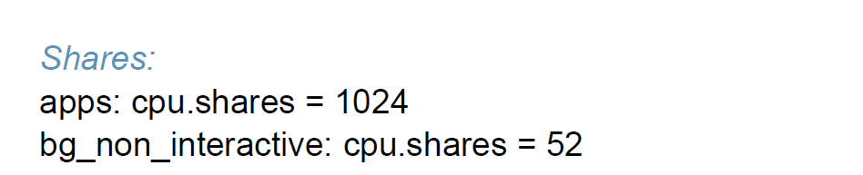

这样前端进程会分配更多CPU，后端进程(比如后台运行支付宝和微信等)组占用CPU较少，合理的提高了CPU利用率，提高交互型，用户体验更好。

cgroup应用案例2：

在云服务中，用Cgroup限制CPU配额，根据支付费用分配CPU资源，即使有多余CPU资源存在，付费用户得到的CPU资源也不会比原本更多。

## 1.sched_autogroup:

So I think this is firmly one of those “real improvement” patches. Good job. By Linus

每一个seesion，自动创建一个group, 也可以关闭

leon@pc:/proc/sys/kernel$ cat sched_autogroup_enabled

1

群默认权重是一样的，所有每个新seesion的CPU占有率都相同，也可以设置nice;

每个seesion的所有进程都在一个group；

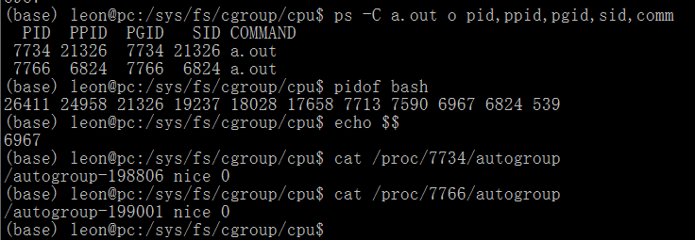

## 2 dock和cgroup

启动每个docker是一个group，可以设置其CPU占用quota

docker run --cpu-quota 25000 --cpu-period 10000 --cpu-shares 30

linuxep/lepv0.1

## 3 systemd和cgroup

systemd是应用层用来管理服务群组的层级关系；跟cgroup非常类似，

它是一个动态过程，只有设置资源限制，才会跟cgroup线程一一对应起来；

systemd cg 相关命令

systemd-cgls

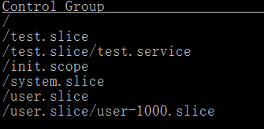

systemd-cgtop

systemd-run

systemctl

set-property 限制cgroup的资源

sudo systemd-run -p --unit=test --slice=test ./a.out 4

sudo systemd-run -p CPUQuota=25% --unit=test --slice=test ./a.out 4



─test.slice

│ └─test.service

│ └─7850 /home/leon/xxx/./a.out 4

cgroup的cpu目录会生成对应test配置文件

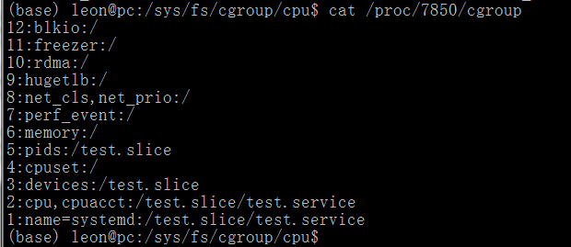

## 4 cpuset和cgroup

将CPU添加到cgroup群组，将进程添加入该群组，就限制在该群组的CPU运行，特别适用NUMA的场景

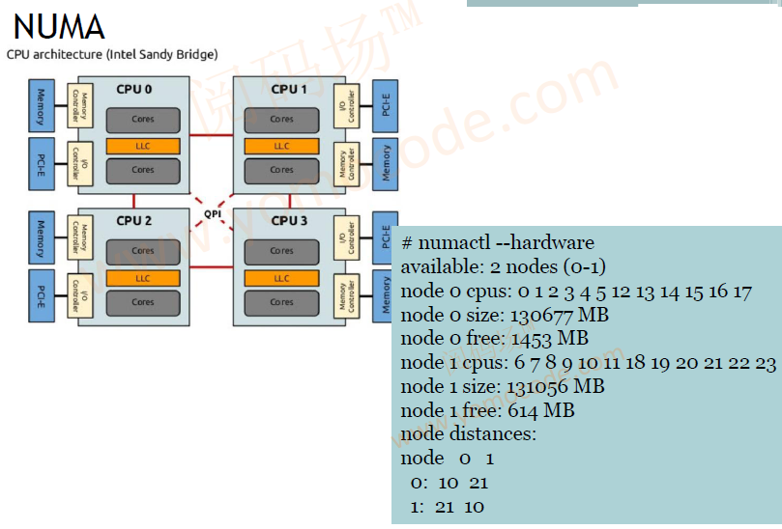

可以设置cpuset.cpus

cpuset.mems

在:/sys/fs/cgroup/cpuset创建组A，然后往A添加进程，设置A目录下的cpuset.cpus。

leon@:echo 0-1 > cpuset.cpus

该组的进程就只限制在指定CPU上运行；

同样可以设置内存限制；

# 第六部分 深度睡眠

## 1.深度睡眠特点及存在原因

**深度睡眠TASK_UNINTERRUPTIBLE**：不可被信号唤醒；

**浅度睡眠TASK_INTERRUPTIBLE**：唤醒方式，等到需要的资源，响应信号；

深度睡眠场景：

有些场景是不能响应信号的，比如读磁盘过程是不能打断的，NFS也是；

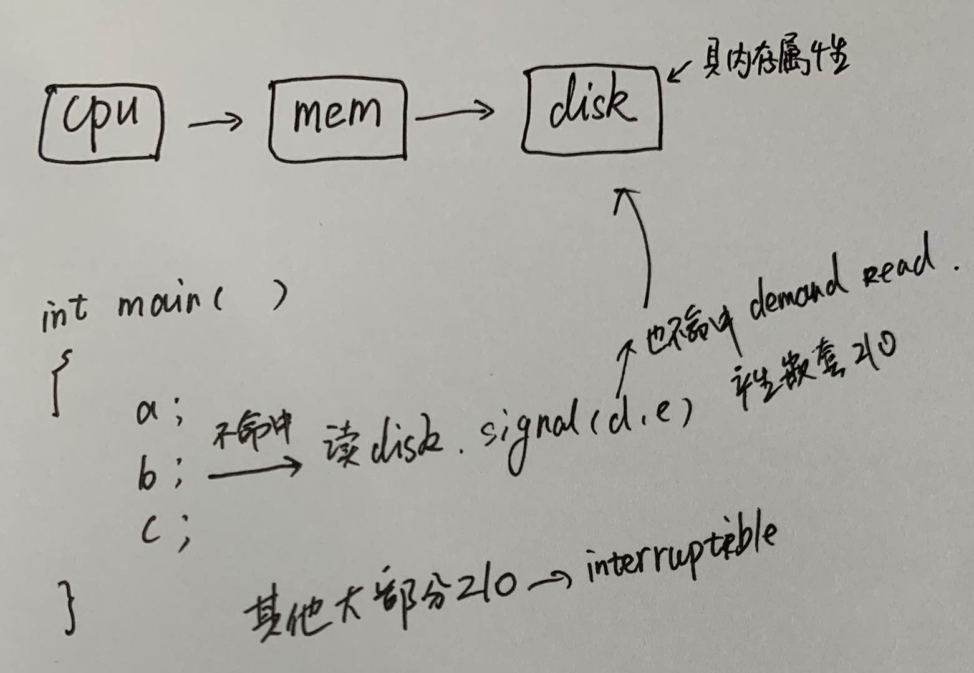

执行程序过程中，可能需要从磁盘读入可执行代码，假如在读磁盘过程中，又有代码需要从磁盘读取，就会造成嵌套睡眠。逻辑做的太复杂，所以读磁盘过程不允许打断，即只等待IO资源可用，不响应任何信号；

应用程序无法屏蔽也无法重载SIGKILL信号，深度睡眠可以不响应SIGKILL kill-9信号；

**深度睡眠案例**

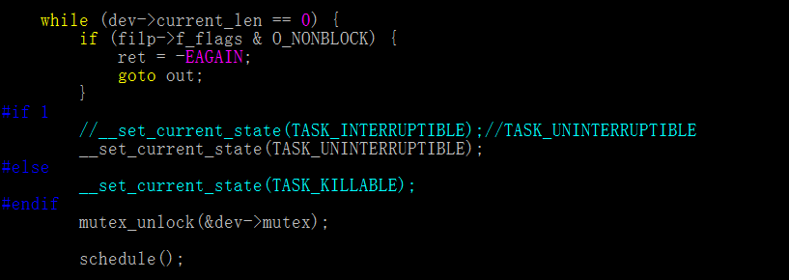

此时该进程读IO过程，是无法用kill -9杀死的；

一般绝大部分场景，都设置为浅睡眠

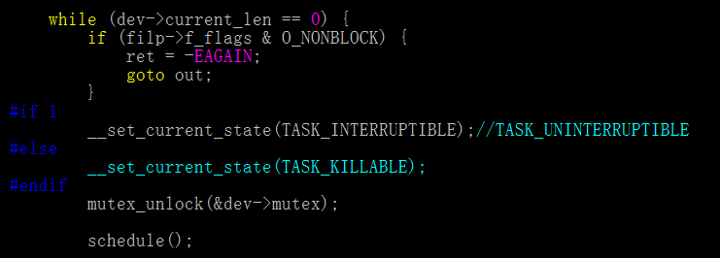

ps aux: D+

深度睡眠进程显示D+状态

## 2.深度睡眠对load average的影响

top load average:

cat /dev/global_fifo

Kill -2 pid

Kill -9 pid

无法杀死，load average变大，CPU依然空闲；

多加一个进程

cat /dev/global_fifo，

**load average继续变大，CPU依然空闲；**

load average：包括CPU消耗和IO的总预期，此时虽然不消耗CPU，但是等待IO消耗了时间，load average显示的是随时间变化的平均负载预期；

D状态会增加load average；

对于同一个程序，不同执行环境：

执行性能=APP(消耗CPU)+DISK(I/O消耗)；

## 3.TASK_KILLABLE

**只响应致命信号 D状态；**

不跳转APP响应信号，不会产生递归睡眠；

__set_current_state(TASK_KILLABLE);

可以响应信号9

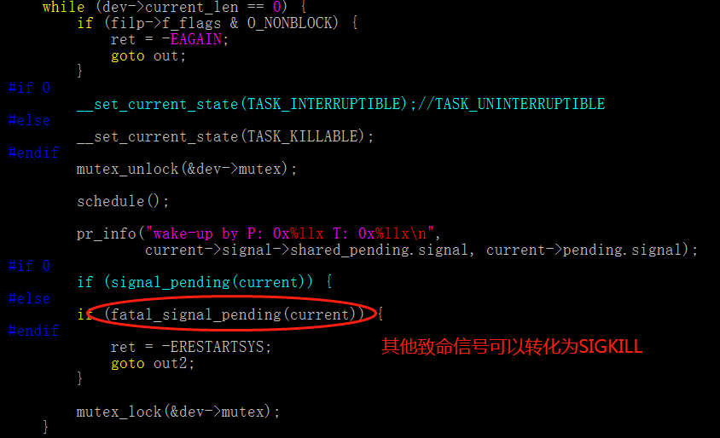

kill -2 pid ? //发现被杀死，什么原因呢

dmesg

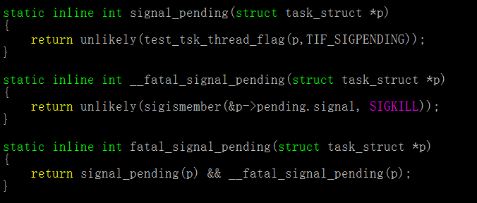

git grep "complete_signal"

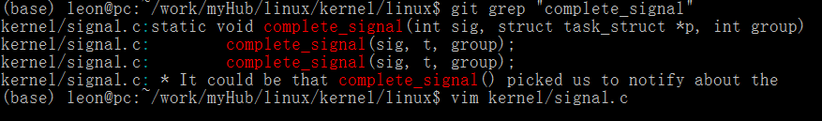

**满足sig_fatal**，判断独占signal_pending，符合条件，内核添加一个SIGKILL信号，导致-2变成-9

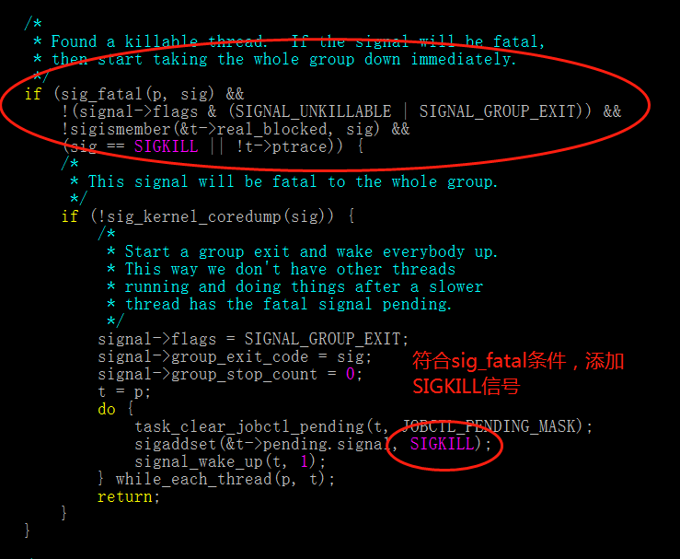

条件：

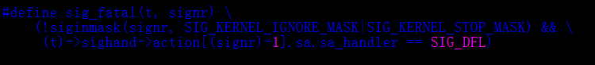

#define sig_fatal(t, signr) \

(!siginmask(signr, SIG_KERNEL_IGNORE_MASK|SIG_KERNEL_STOP_MASK) && \

(t)->sighand->action[(signr)-1].sa.sa_handler == SIG_DFL)

满足信号：不忽略，也不是stop，行为缺省。(缺省信号定义基本就是死，Core/Term等)

那么添加SIGKILL信号；

与fatal_signal()必须9信号，不一样；

Ps:如果应用层捕获了2信号，那么就不满足sig_fatal，kill - 2杀不死了；

**综上，**满足sig_fatal，kill -2可以杀TASK_KILLABLE进程；